**TRƯỜNG ĐẠI HỌC CÔNG THƯƠNG TP.HỒ CHÍ MINH**

**KHOA CÔNG NGHỆ THÔNG TIN**



**NHÓM 7**

**ĐỀ TÀI: QUẢN LÝ SHOP BÁN QUẦN ÁO**

**TP.HỒ CHÍ MINH, THÁNG 11 NĂM 2023**

**TRƯỜNG ĐẠI HỌC CÔNG THƯƠNG TP.HỒ CHÍ MINH**

**KHOA CÔNG NGHỆ THÔNG TIN**



**ĐỀ TÀI: QUẢN LÝ SHOP BÁN QUẦN ÁO**

**Giáo viên hướng dẫn: Trần Thị Mỹ Lệ**

**Nhóm: 7**

Nguyễn Hoài Nam – 2001215971 (Nhóm trưởng)

Nguyễn Hải Yến – 2001216335

Lê Trương Kiều Oanh – 2001210817

**TP.HỒ CHÍ MINH, THÁNG 11 NĂM 2023**

**LỜI CẢM ƠN**

Lời đầu tiên, chúng em xin được gửi lời cảm ơn chân thành nhất đến cô Trần Thị Mỹ Lệ. Trong quá trình học tập và tìm hiểu môn “Công nghệ .NET”, chúng em đã nhận được rất nhiều sự quan tâm, giúp đỡ, hưỡng dẫn tâm huyết và tận tình của cô. Cô đã giúp cho chúng em tích lũy thêm nhiều kiến thức về môn học này để có thể hoàn thành được bài tiểu luận về đề tài: “Phần mềm quản lý shop quần áo”

Trong quá trình làm bài chắc chắn khó tránh khỏi những thiếu sót. Do đó, chúng em kính mong nhận được những lời góp ý của cô để bài tiểu luận của chúng em ngày càng hoàn thiện hơn.

Chúng em xin chân thành cảm ơn!

Nhóm 07!

**MỤC LỤC**

CHƯƠNG I: Giới thiệu đồ án 6

1. Định nghĩa vấn đề 6

2. Phạm vi đồ án 6

3. Mục tiêu 6

CHƯƠNG II: Phân tích đề tài 7

1. Phân tích yêu cầu hệ thống 7

2. Chức năng 7

2.1 Thêm sản phẩm vào giỏ hàng 7

2.2 Xem chi tiết hóa đơn 8

2.3 Sửa thông tin trong giỏ hàng 8

2.4 Tìm kiếm và xuất thông tin 8

2.5 Các thao tác xử lí ở nút thanh toán 11

CHƯƠNG III: Thiết kế CSDL 17

1. Database Design 17

1.1. Database Diagrams 17

1.2. Các thực thể 17

2. Thực thể SANPHAM 17

3. Thực thể LOAISP 19

4. Thực thể KHACHHANG 20

5. Thực thể CTHD 21

6. Thực thể HOADON 22

7. Thực thể NHANVIEN 23

8. Thực thể DANGNHAP 25

CHƯƠNG IV: Hiện Thực 27

1. Đăng nhập 27

2. Form quản lý nhân viên 27

3. Form quản lý sản phẩm 28

4. Phân quyền cho admin 28

5. Phân quyền cho nhân viên 29

CHƯƠNG V: Kết luận và định hướng phát triển 30

1. Kết luận 30

1.1. Ưu điểm 30

1.2. Nhược điểm 30

2. Định hướng phát triển 30

Tài liệu tham khảo 31

# **CHƯƠNG I: Giới thiệu đồ án**

1. **Định nghĩa vấn đề**

Trong xã hội con người thì quần áo là một phần không thể thiếu. Quần áo ngoại trừ việc dùng để mặc thì nó cũng khiến bản thân mình đẹp hơn nếu biết phối quần áo. Chính vì vậy, quần áo cũng là một phụ kiện rất cần thiết cho mỗi người.

Kinh doanh shop bán quần áo là một trong những loại hình kinh doanh phổ biến, từ những thương hiệu lớn, có tiếng ở trong và ngoài nước cho đến những thương hiệu nhỏ, lẻ, khởi nghiệp… Để có thể quản lý được một shop quần áo thì ta cần phải quản lý rất nhiều thứ liên quan đến. Chẳng hạn như quản lý số lượng quần áo, số lượng quần áo tồn kho, quản lý từng đơn hàng, khách hàng, nhân sự của cửa hàng. Nên việc có một phần mềm để dễ dàng thực hiện các yêu cầu trên là vô cùng cần thiết, phù hợp với thời đại công nghệ 4.0. Đó cũng là lý do nhóm em chọn chủ đề “Phần mềm quản lý shop bán quần áo” vì tính thiết thực của nó.

1. **Phạm vi đồ án**

Quay quanh các nghiệp vụ bán hàng, tuân theo nghiệp vụ quản lý của một shop quần áo, đảm bảo đầy đủ các chức năng chính của phần mềm và khai thác các chức năng mới có liên quan đến quản lý shop bán quần áo, nhằm giúp cho phần mềm có thêm phần tiện ích.

1. **Mục tiêu**

Cho ra một phần mềm tích hợp đầy đủ các tính năng công việc phù hợp với từng cấp quản lý và nhân viên. Ví dụ như chức năng thống kê lương, thưởng của nhân viên dành cho cấp quản lý, chức năng thanh toán, xuất hóa đơn bán quần áo của khách hàng dành cho nhân viên. Với vài thao tác nhanh, gọn trên phần mềm, người dùng có thể dễ dàng sử dụng và đưa ra kết quả phù hợp và đúng theo yêu cầu.

# **CHƯƠNG II: Phân tích đề tài**

1. **Phân tích yêu cầu hệ thống**

Giảm khối lượng ghi chép: Mục tiêu là giảm ghi chép thủ công, tối ưu hóa quá trình lưu trữ thông tin.

Cập nhật nhanh chóng và chính xác: Hệ thống cần cung cấp khả năng cập nhật dữ liệu nhanh chóng, chính xác và kịp thời.

Thống kê hiệu quả: Hệ thống cần thể hiện số lượng hàng hoá nhập xuất, thu chi và tình hình doanh thu của cửa hàng thông qua các báo cáo thống kê.

In ấn tự động: Hệ thống nên hỗ trợ in ấn tự động các hoá đơn như phiếu yêu cầu nhập hàng, hoá đơn nhập hàng, phiếu thu, phiếu chi.

Lưu trữ dữ liệu lâu dài: Hệ thống cần khả năng lưu trữ thông tin lâu dài, đảm bảo truy vấn nhanh khi cần thiết.

1. **Chức năng**
3. * 1. **Thêm sản phẩm vào giỏ hàng**

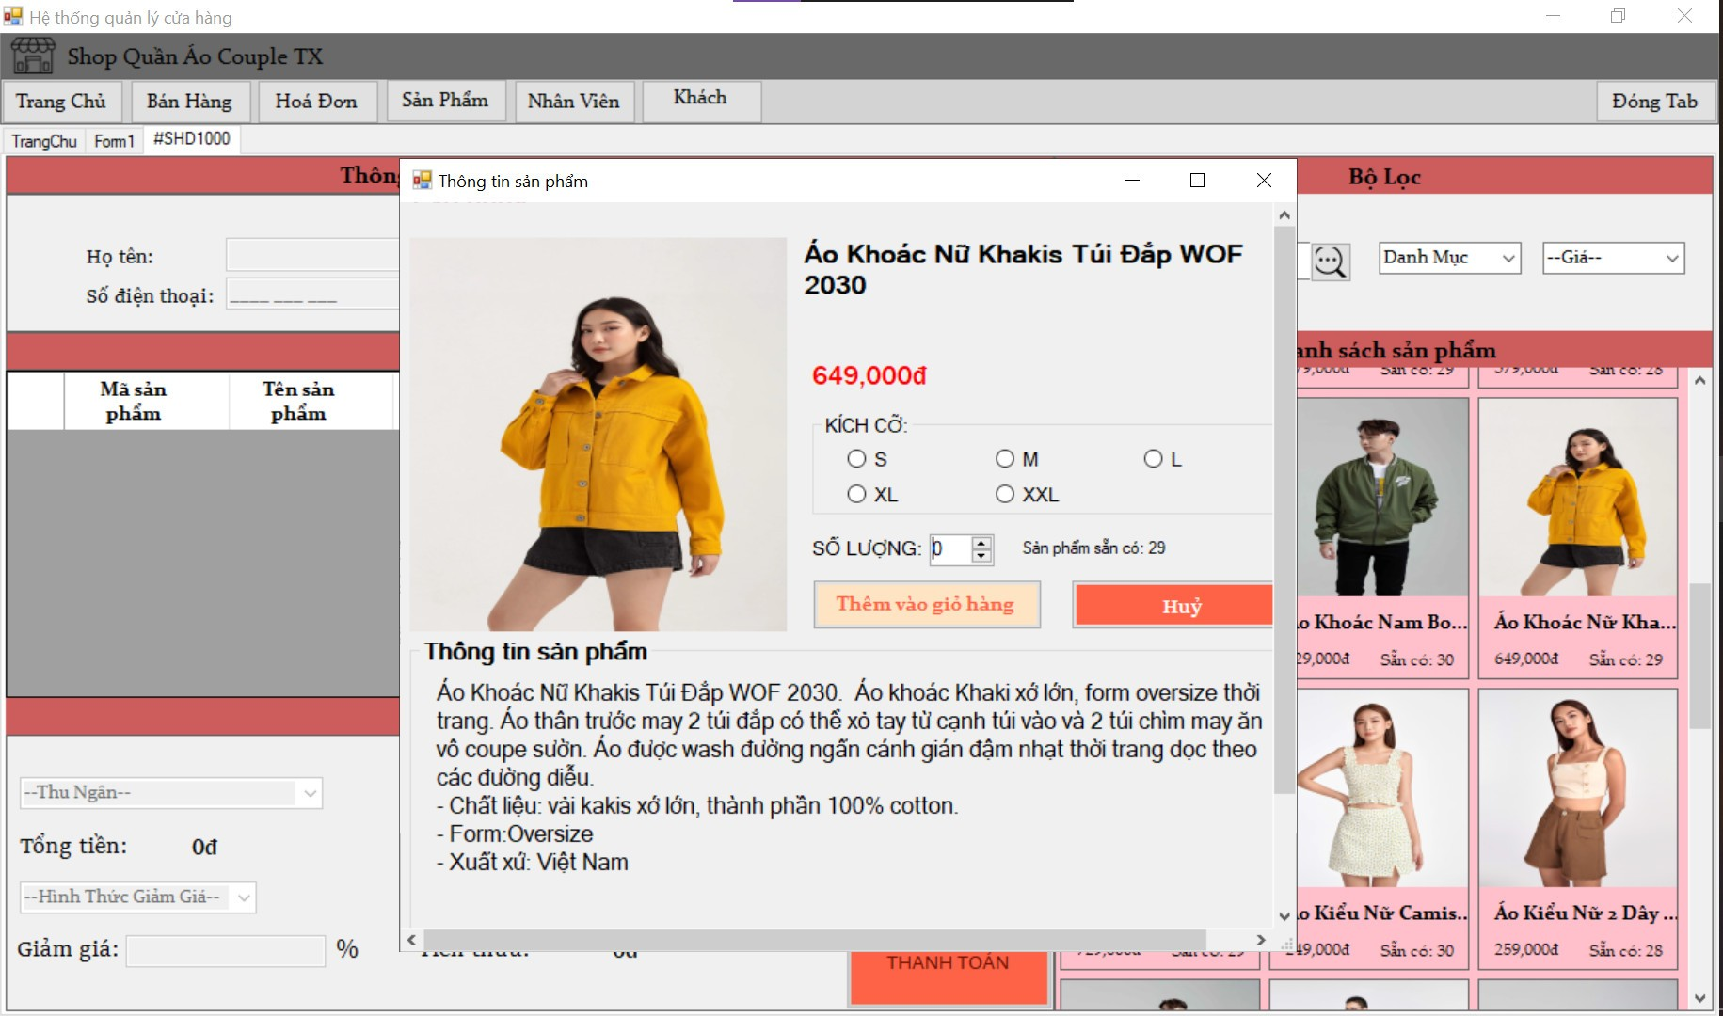

Đây là Form thêm sản phẩm vào giỏ hàng. Người dùng nhập vào mã hoặc tên của sản phẩm, sau đó chọn kích cỡ, số lượng của sản phẩm, bấm vào nút “Thêm vào giỏ hàng” là đã có thể thêm bất kỳ sản phẩm nào với số lượng tùy ý vào giỏ hàng. Ngoài ra chức năng này cũng có thể xem được chi tiết thông tin của sản phẩm đó.

* + 1. **Xem chi tiết hóa đơn**

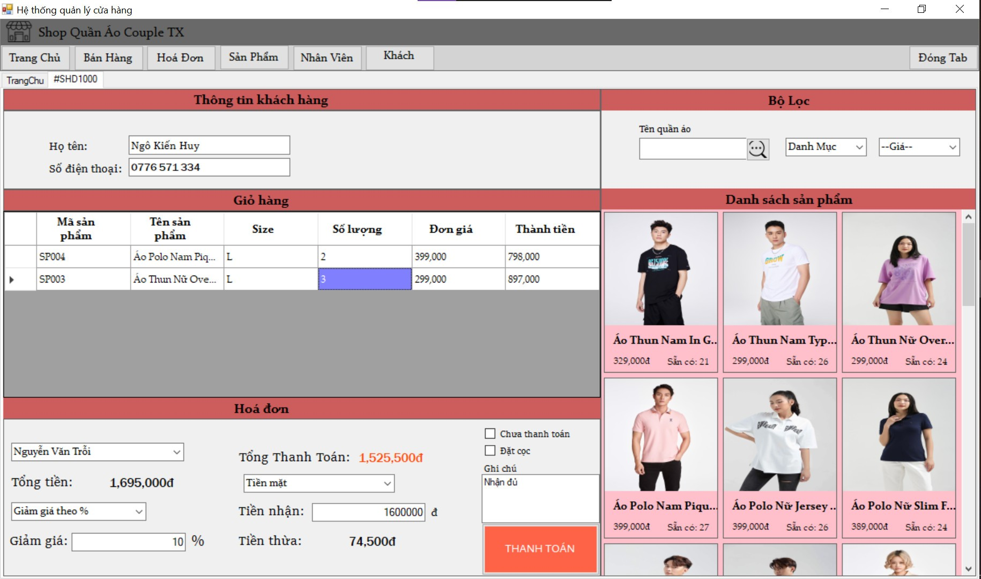

Đây là Form xem chi tiết hóa đơn #SHD1000 của khách hàng “Ngô Kiến Huy”. Ta có thể thấy được Khách hàng này đã mua sản phẩm nào với số lượng bao nhiêu, Ngoài ra ta cũng sẽ xem được thông tin chi tiết của hóa đơn này, ví dụ như do nhân viên nào phụ trách, tổng số tiền cần thanh toán của hóa, số tiền khách trả và thối lại cho khách…

* + 1. **Sửa thông tin trong giỏ hàng**

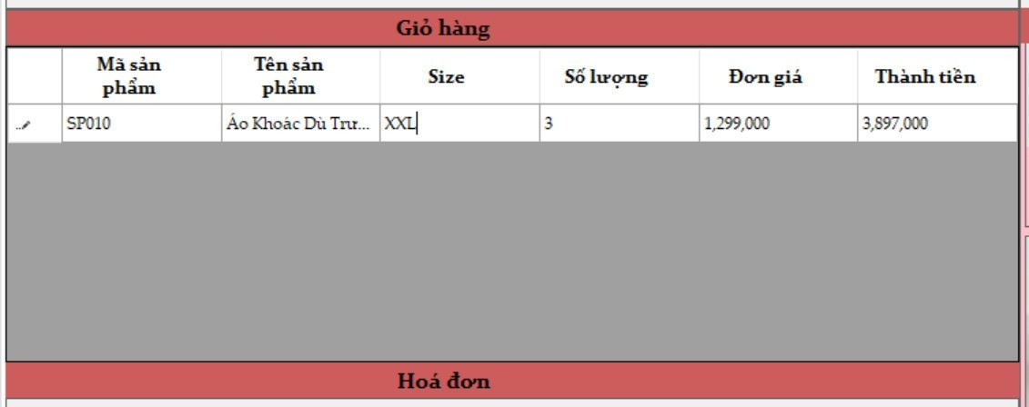

Ở form này, nhân viên sẽ được sửa thông tin của cột Size và Số lượng trực tiếp trong Datagridview

* + 1. **Tìm kiếm và xuất thông tin**

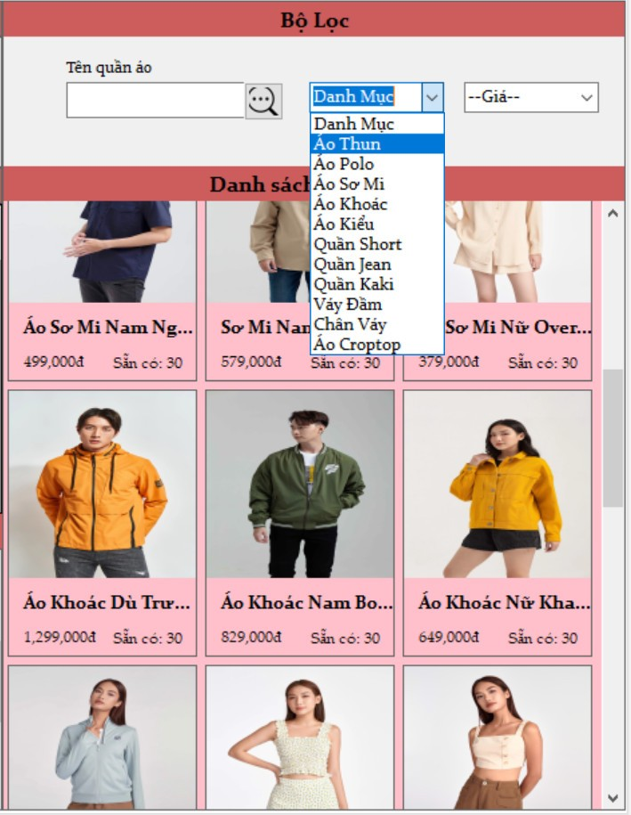

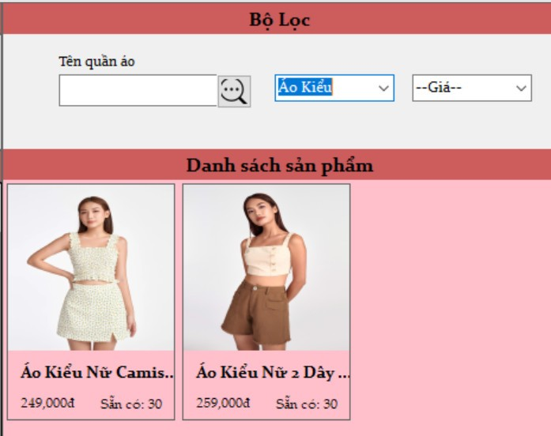

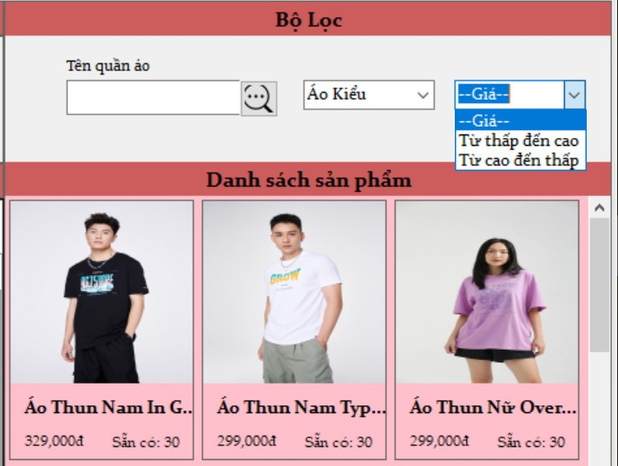

Chức năng này cho phép người dùng chọn sản phẩm theo từng loại có trong Danh mục và chọn theo Giá cả

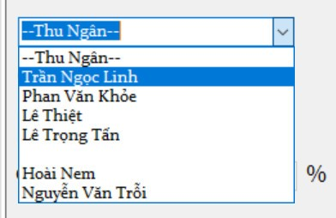

Chức năng này cho phép chọn nhân viên phụ trách hóa đơn đó

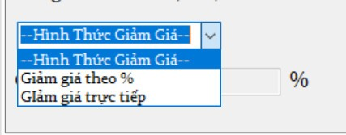

Chức năng này dùng để lựa chọn hình thức giảm giá: trực tiếp hay theo %

* + 1. **Các thao tác xử lí ở nút thanh toán**

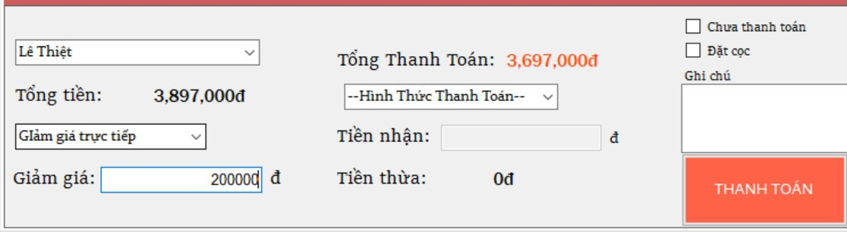

Sau khi chọn đầy đủ các chức năng trong Hóa đơn, kết quả ta được:

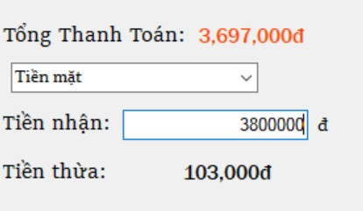

Chức năng thanh toán này đầu vào là số tiền nhân viên nhận được từ khách hàng, sau đó lấy tổng thanh toán của hóa đơn trừ cho số tiền nhận được ta được số tiền thối lại cho khách

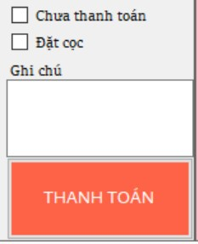

Chức năng cập nhật tình trạng hiện tại của hóa đơn, đã thanh toán, chưa thanh toán hoặc đặt cọc. Nếu đã thanh toán thì ghi vào ô ghi chú: Đã thanh toán

* 1. **Các thao tác trong form Quản Lí Nhân Viên**

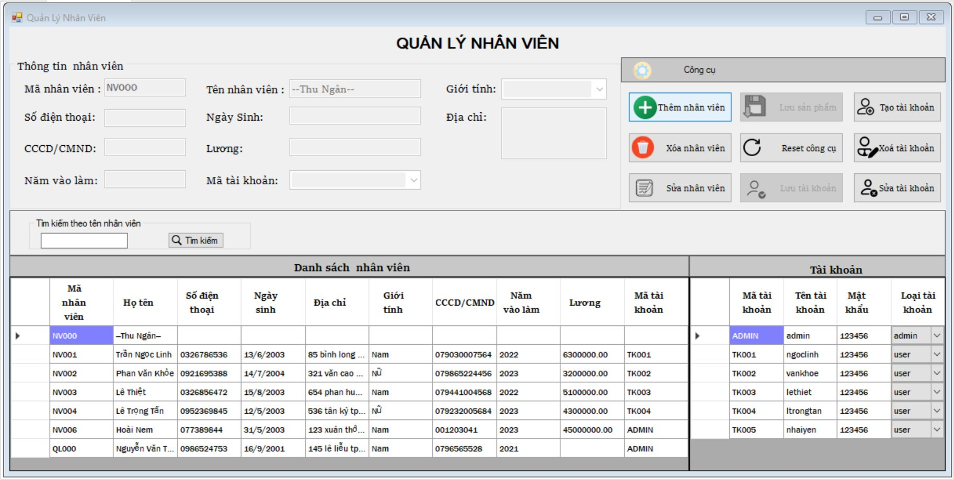

Đây là giao diện trang quản lý nhân viên của cửa hàng. Gồm các thông tin cơ bản của nhân viên, tìm kiếm thông tin của nhân viên theo tên, hiển thị danh sách những nhân viên có trong cửa hàng, hiển thị danh sách tài khoản có trong phần mềm hiện tại

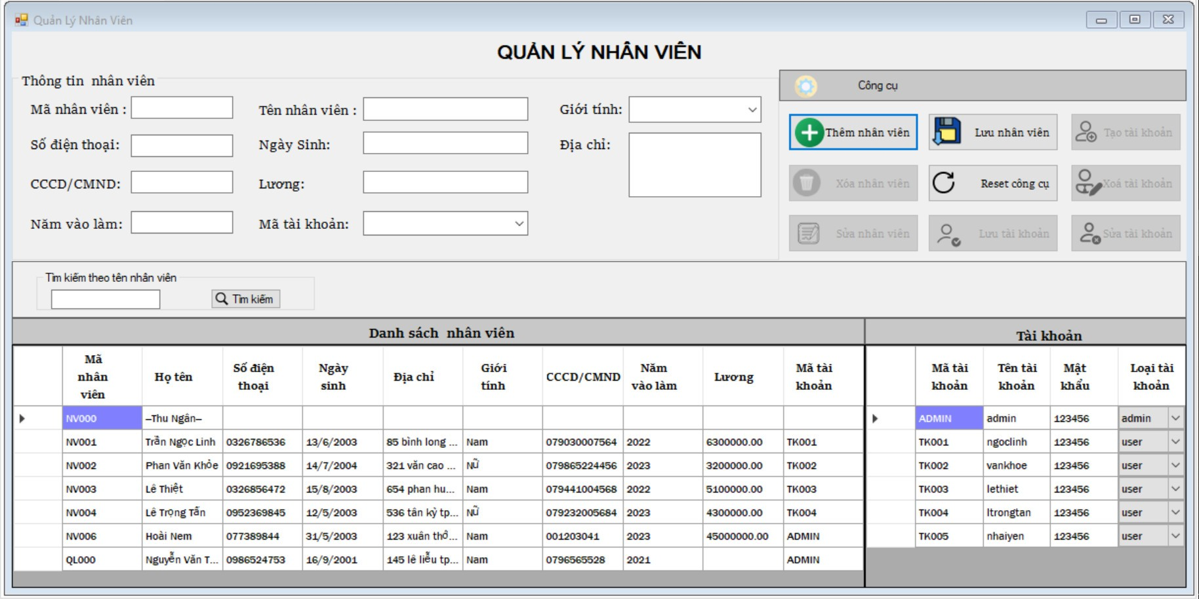

Chức năng thêm mới một nhân viên được thêm vào các textbox trong giao diện. Sau khi thêm thành công, thông tin của nhân viên mới sẽ được cập nhật vào trong database

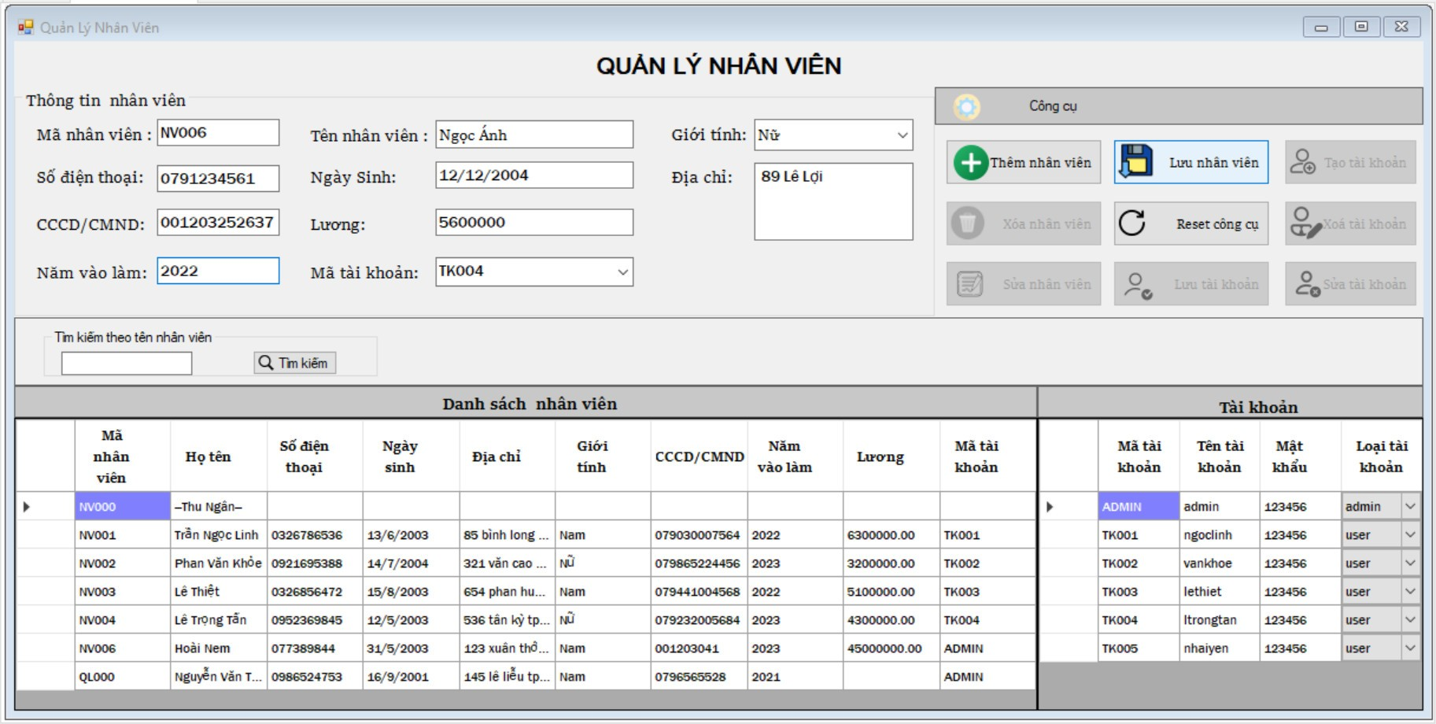

Chức năng Lưu. Sau khi thêm vào một nhân viên mới, ta thực hiện lưu thông tin vào database bằng cách dùng button Lưu nhân viên.

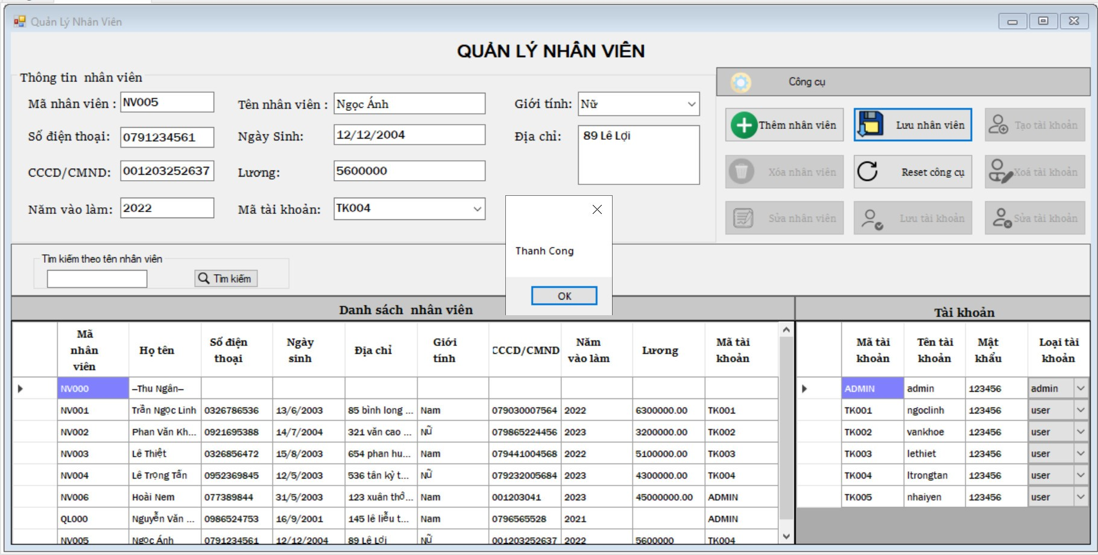

Nếu thông tin nhân viên đầy đủ và không bị trùng, sẽ hiện thông báo đã lưu thành công

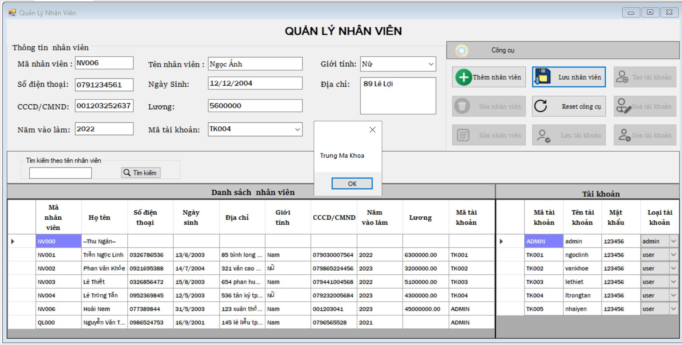

Ngược lại sẽ hiện bảng thông báo đã bị trùng khoá (trùng thông tin nhân viên đã có trước đó)

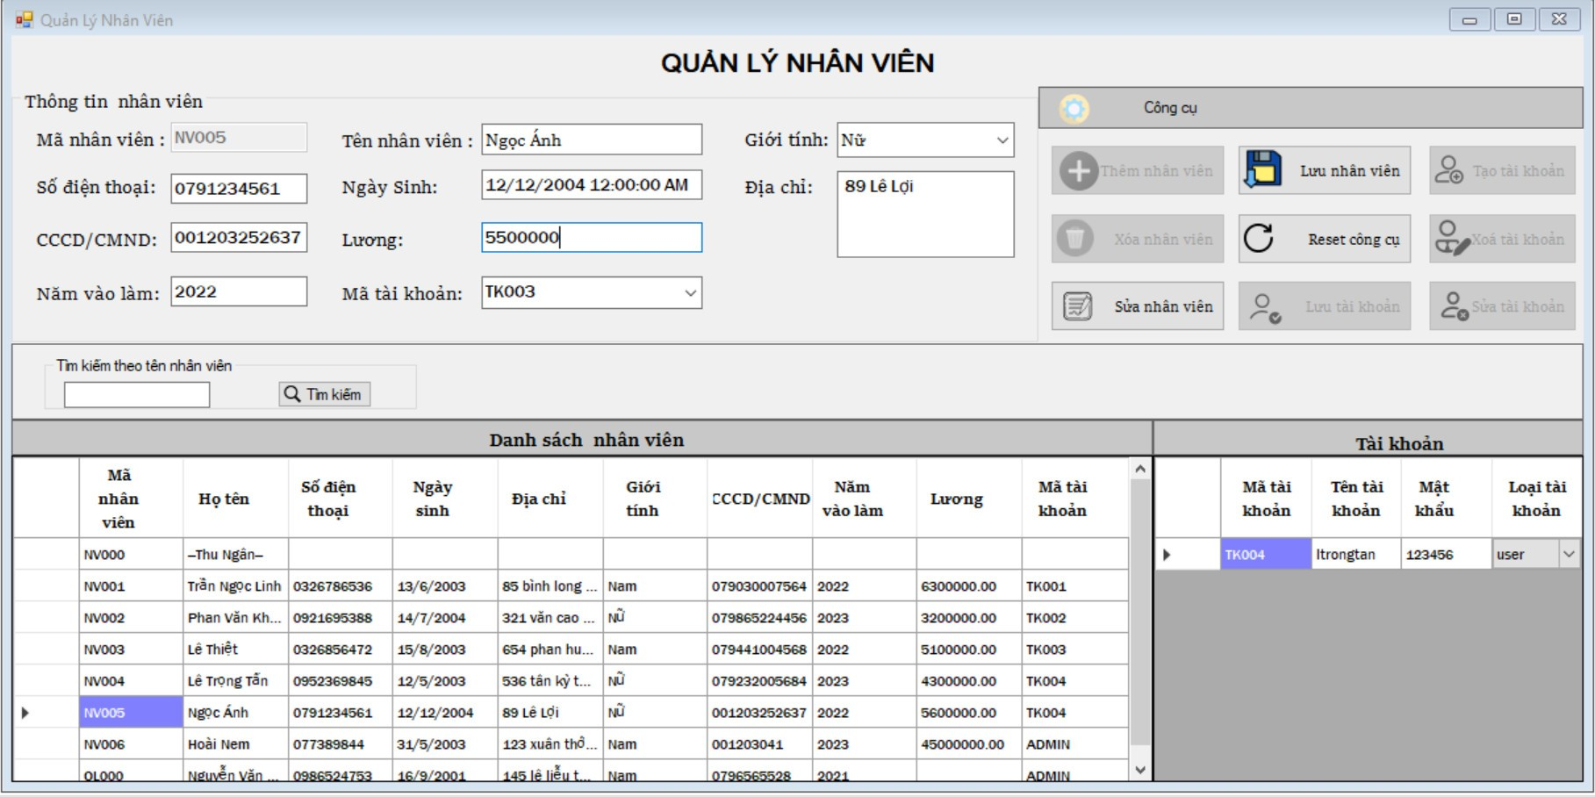

Đây là chức năng Sửa thông tin của nhân viên. Sửa trực tiếp trên Datagridview và sẽ được cập nhật vào database.

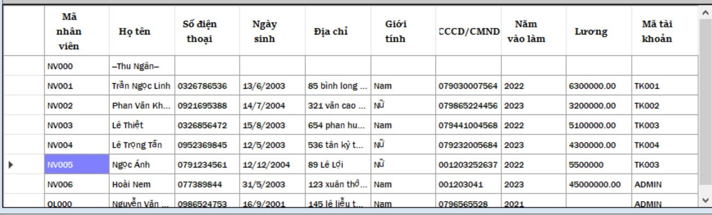

Sau khi sửa thành công

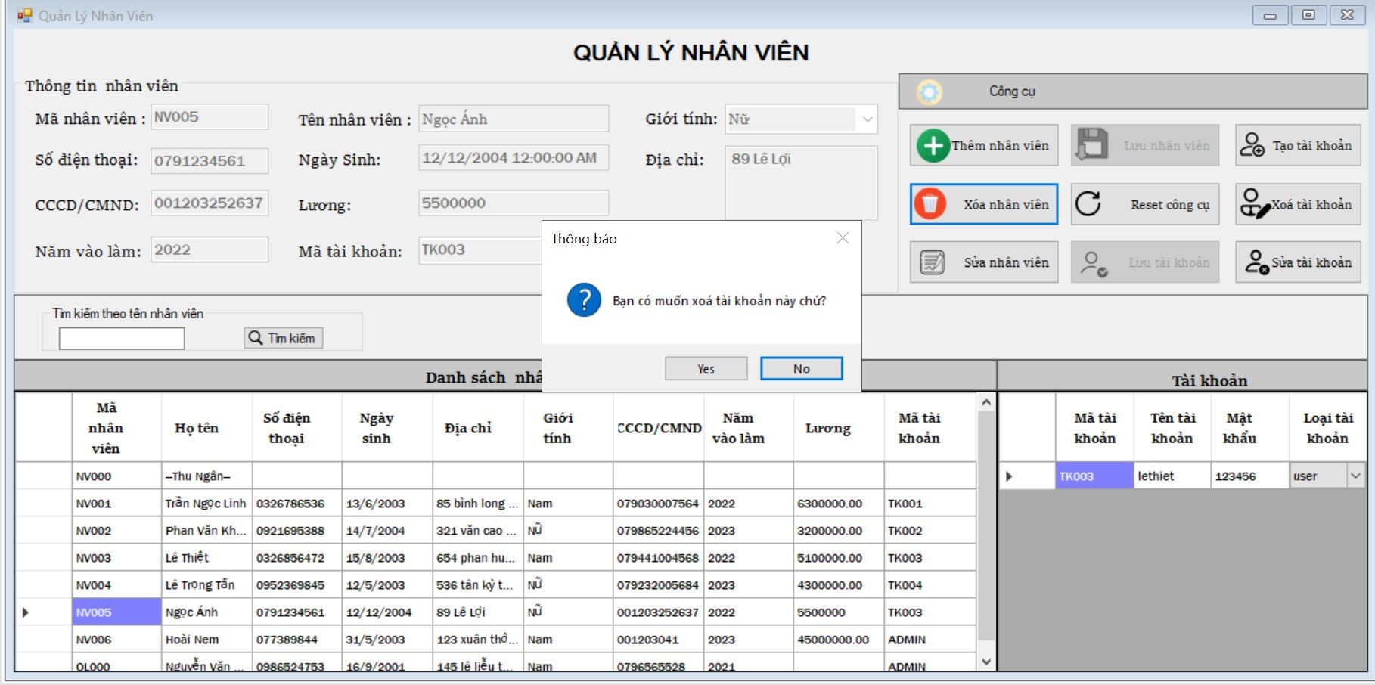

Chức năng Xoá thông tin của một nhân viên. Chọn dòng thông tin của nhân viên cần xoá, chọn nút xoá để thực hiện xoá thông tin ra khỏi database.

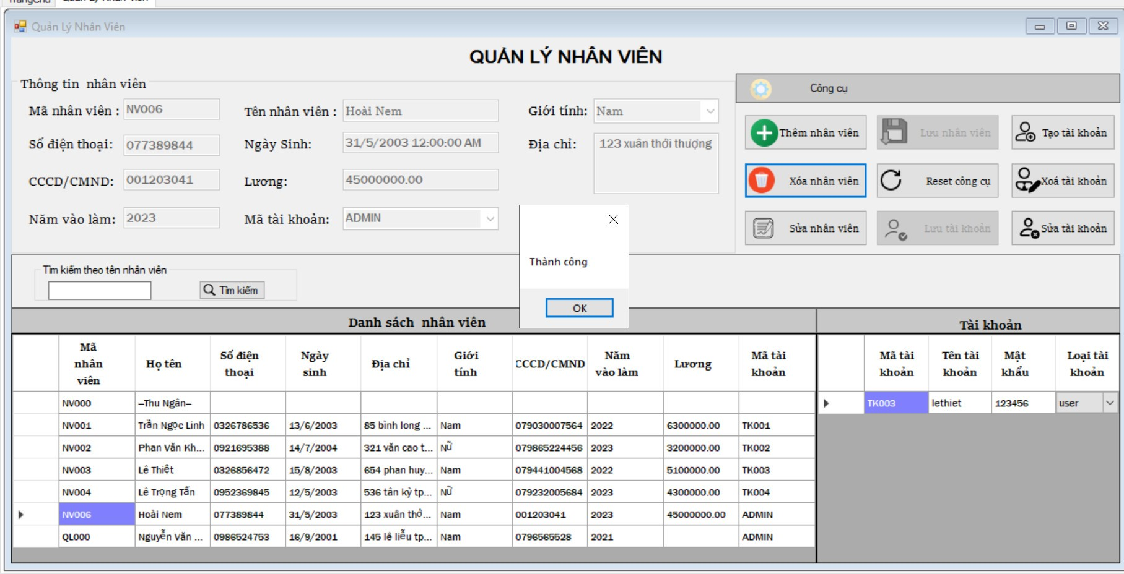

Sau khi nhấn Yes, sẽ hiện bảng thông báo đã xoá thành công. Thông tin nhân viên vừa xoá cũng đồng thời xoá ở trong database

# **CHƯƠNG III: Thiết kế CSDL**

1. **Database Design**
   1. **Database Diagrams**

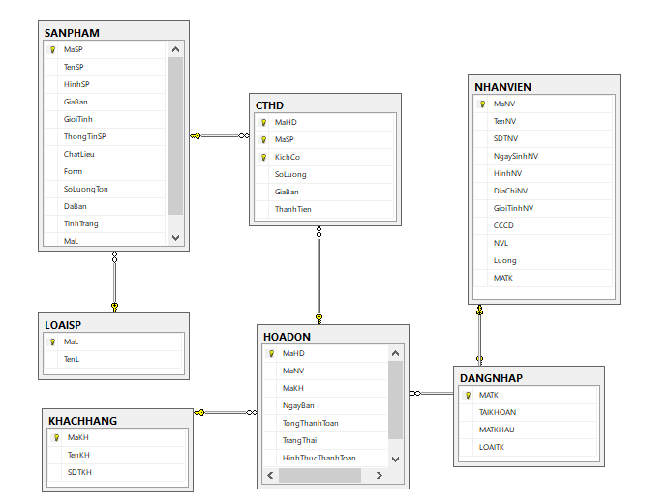

* 1. **Các thực thể**
* Thực thể SANPHAM
* Thực thể LOAISP
* Thực thể KHACHHANG
* Thực thể CTHD
* Thực thể HOADON
* Thực thể NHANVIEN
* Thực thể DANGNHAP

1. **Thực thể SANPHAM**

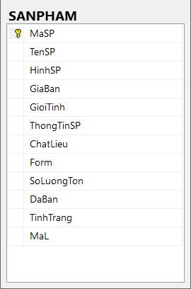

|  |  |  |  |  |  |
| --- | --- | --- | --- | --- | --- |
|  |  | **SANPHAM** |  |  |  |
| STT | Tên thuộc tính | Diễn giả | Kiểu | Kích thước | Ghi chú |
| 1 | MaSP | Mã số của quần áo | nchar | 10 | Khóa chính |
| 2 | TenSP | Tên của quần áo | nvarchar | 80 |  |
| 3 | HinhSP | Hình ảnh của quần áo | nvarchar | 20 |  |
| 4 | GiaBan | Giá tiền của quần áo | float |  | Default = 0 |
| 5 | GioiTinh | Quần áo của phái Nam hay Nữ | nvarchar | 5 |  |
| 6 | ThongTinSP | Mô tả thông tin của quần áo đó | text |  |  |
| 7 | ChatLieu | Thông tin về chất liệu của loại quần áo | nvarchar | 100 |  |
| 8 | Form | Thông tin về kiểu dáng của quần áo | nvarchar | 20 |  |
| 9 | SoLuongTon | Số lượng tồn kho của quần áo | int |  | Default = 0 |
| 10 | DaBan | Số lượng quần áo đã bán được | int |  | Default = 0 |
| 11 | TinhTrang | Tình trạng hiện tại của quần áo: “Còn hàng”,”Hết hàng” | nvarchar | 20 |  |
| 12 | MaL | Mã số của loại quần áo | nchar | 10 | Khóa ngoại tham chiếu đến MaL của thực thể LOAISP |

1. **Thực thể LOAISP**

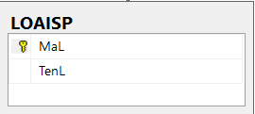

|  |  |  |  |  |  |
| --- | --- | --- | --- | --- | --- |
|  |  | **LOAISP** |  |  |  |
| STT | Tên thuộc tính | Diễn giả | Kiểu | Kích thước | Ghi chú |
| 1 | MaL | Mã số của loại quần áo | nchar | 10 | Khóa chính |
| 2 | TenL | Tên của loại quần áo | nvarchar | 30 |  |

1. **Thực thể KHACHHANG**

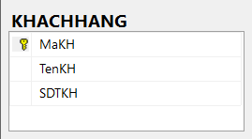

|  |  |  |  |  |  |
| --- | --- | --- | --- | --- | --- |
|  |  | **KHACHHANG** |  |  |  |
| STT | Tên thuộc tính | Diễn giả | Kiểu | Kích thước | Ghi chú |
| 1 | MaKH | Mã số của khách hàng | nchar | 10 | Khóa chính |
| 2 | TenKH | Tên của khách hàng | nvarchar | 50 |  |
| 3 | SDTKH | Số điện thoại của khách hàng | varchar | 10 |  |

1. **Thực thể CTHD**

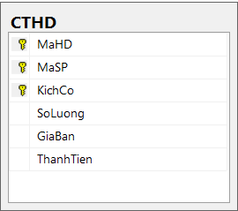

|  |  |  |  |  |  |
| --- | --- | --- | --- | --- | --- |
|  |  | **CTHD** |  |  |  |
| STT | Tên thuộc tính | Diễn giả | Kiểu | Kích thước | Ghi chú |
| 1 | MaHD | Mã số của hóa đơn | nchar | 10 | Khóa chính |
| 2 | MaSP | Mã số của quần áo | nchar | 10 | Khóa ngoại tham chiếu đến MaSP của thực thể SANPHAM |
| 3 | KichCo | Thông tin về kích cỡ của quần áo | varchar | 6 | Khóa chính |
| 4 | SoLuong | Số lượng của quần áo trong hóa đơn | int |  |  |
| 5 | GiaBan | Giá bán của từng quần áo trong hóa đơn | float |  |  |
| 6 | ThanhTien | Tổng số tiền của hóa đơn | float |  |  |

1. **Thực thể HOADON**

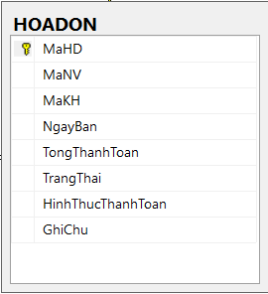

|  |  |  |  |  |  |
| --- | --- | --- | --- | --- | --- |
|  |  | **HOADON** |  |  |  |
| STT | Tên thuộc tính | Diễn giả | Kiểu | Kích thước | Ghi chú |
| 1 | MaHD | Mã số của hóa đơn | nchar | 10 | Khóa chính |
| 2 | MaNV | Mã số của nhân viên phụ trách hóa đơn này | nchar | 10 | Khóa ngoại tham chiếu đến MaNV của thực thể NHANVIEN |
| 3 | MaKH | Mã số của khách hàng của hóa đơn này | nchar | 10 | Khóa ngoại tham chiếu đến MaKH của thực thể KHACHHANG |
| 4 | NgayBan | Thông tin về ngày lập hóa đơn | datetime |  |  |
| 5 | TongThanhToan | Tổng số tiền cần phải thanh toán của hóa đơn | float |  |  |
| 6 | TrangThai | Trạng thái của hóa đơn: “Đã thanh toán”, “Chờ thanh toán” | nvarchar | 20 |  |
| 7 | HinhThucThanhToan | Hình thức thanh toán của hóa đơn: “Chuyển khoản”, “Tiền mặt” | nvarchar | 20 |  |
| 8 | GhiChu | Ghi chú thông tin của hóa đơn | text |  |  |

1. **Thực thể NHANVIEN**

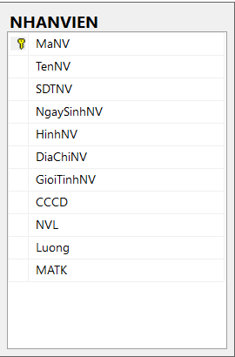

|  |  |  |  |  |  |
| --- | --- | --- | --- | --- | --- |
|  |  | **NHANVIEN** |  |  |  |
| STT | Tên thuộc tính | Diễn giả | Kiểu | Kích thước | Ghi chú |
| 1 | MaNV | Mã số của nhân viên | nchar | 10 | Khóa chính |
| 2 | TenNV | Tên của nhân viên | nvarchar | 30 |  |
| 3 | SDTNV | Số điện thoại của nhân viên | nchar | 15 |  |
| 4 | NgaySinhNV | Thông tin về ngày sinh của nhân viên | datetime |  |  |
| 5 | HinhNV | Hình ảnh của nhân viên | nvarchar | 30 |  |
| 6 | DiaChiNV | Thông tin về địa chỉ cư trú của nhân viên | nvarchar | 50 |  |
| 7 | GioiTinhNV | Giới tính của nhân viên: “Nam”, “Nữ” | nvarchar | 10 |  |
| 8 | CCCD | Số căn cước công dân của nhân viên | int |  |  |
| 9 | NVL | Năm vào làm của nhân viên | int |  |  |
| 10 | Luong | Thông tin lương cơ bản của nhân viên | numeric |  |  |
| 11 | MATK | Thông tin về ID tài khoản của nhân viên | varchar | 10 |  |

1. **Thực thể DANGNHAP**

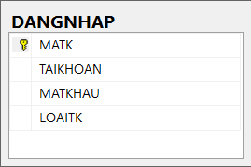

|  |  |  |  |  |  |
| --- | --- | --- | --- | --- | --- |
|  |  | **DANGNHAP** |  |  |  |
| STT | Tên thuộc tính | Diễn giả | Kiểu | Kích thước | Ghi chú |
| 1 | MATK | ID tài khoản | varchar | 10 | Khóa chính |
| 2 | TAIKHOAN | Tên đăng nhập tài khoản | varchar | 20 |  |
| 3 | MATKHAU | Mật khẩu của tài khoản | varchar | 30 |  |
| 4 | LOAITK | Thông tin về loại của tài khoản: “Nhân viên”, “Khách hàng” | varchar | 8 | Default = “user” |

# **CHƯƠNG IV: Hiện Thực**

1. **Đăng nhập**

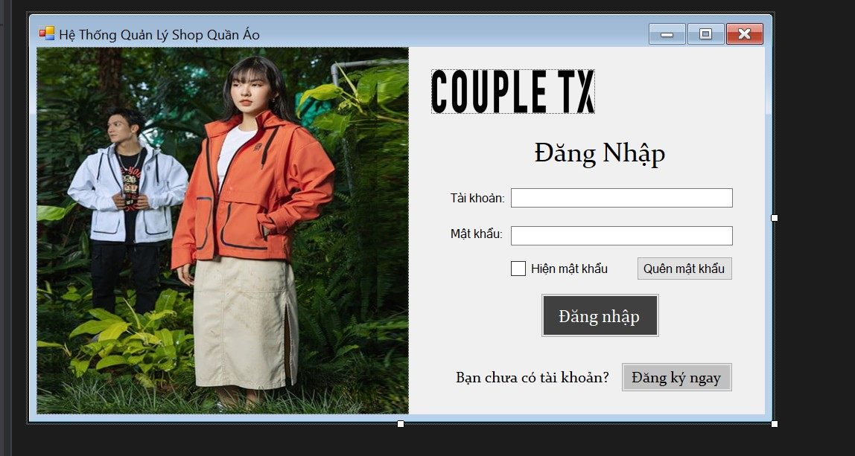

Đây là Form Đăng nhập. Để đăng nhập được vào phần mềm, người dùng cần phải có “Tài khoản” và “Mật khẩu” đã được cấp, hoặc tạo trước đó. Nếu người dùng chưa có tài khoản đăng nhập, bắt buộc người dùng phải đăng ký ngay một tài khoản để có thể tiếp tục vào phần mềm.

1. **Form quản lý nhân viên**

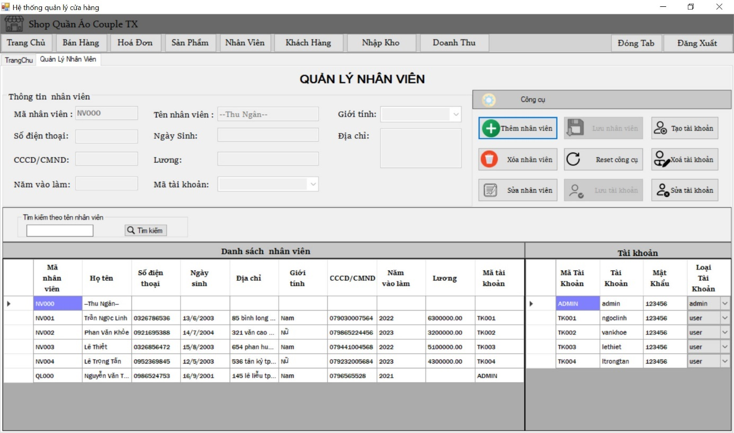

Đây là Form quản lý nhân viên. Trong form này có các chức năng như: Thêm, xóa, sửa, tạo tài khoản cho nhân viên. Ngoài ra còn có chức năng tìm kiếm thông tin của một nhân viên theo tên nhân viên. Bên cạnh đó, ta còn có thể thực hiện các chức năng thêm, xóa, sửa ở bảng “Tài khoản”.

* Thêm nhân viên

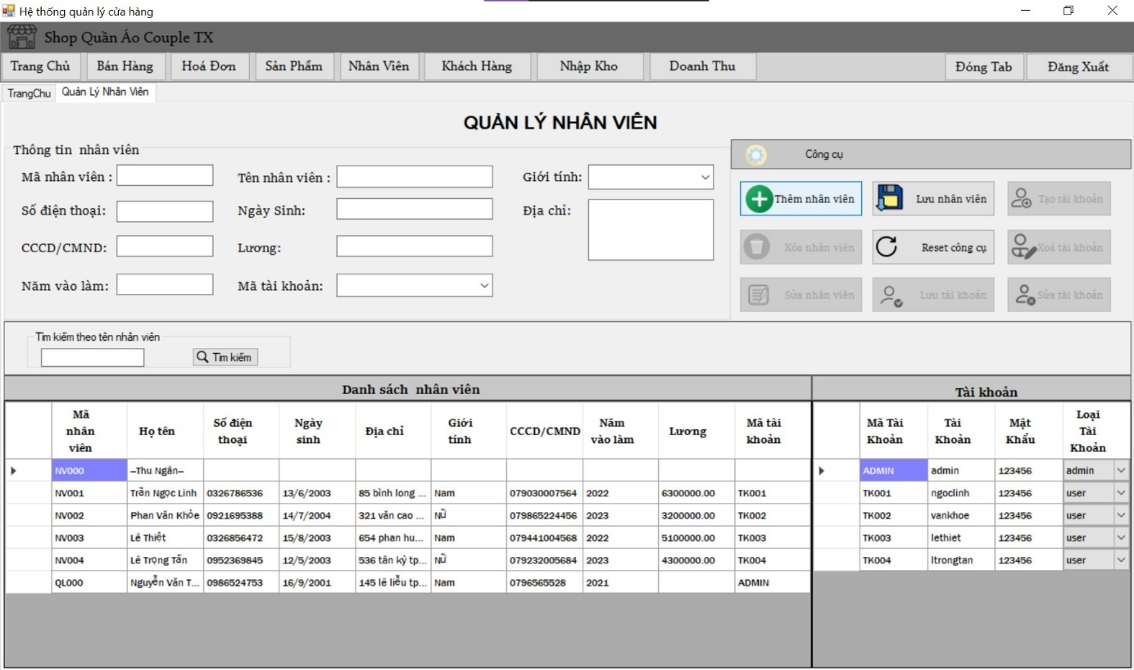

* Sau khi nhập thì ấn nút lưu, sẽ được hỏi có muốn lưu không

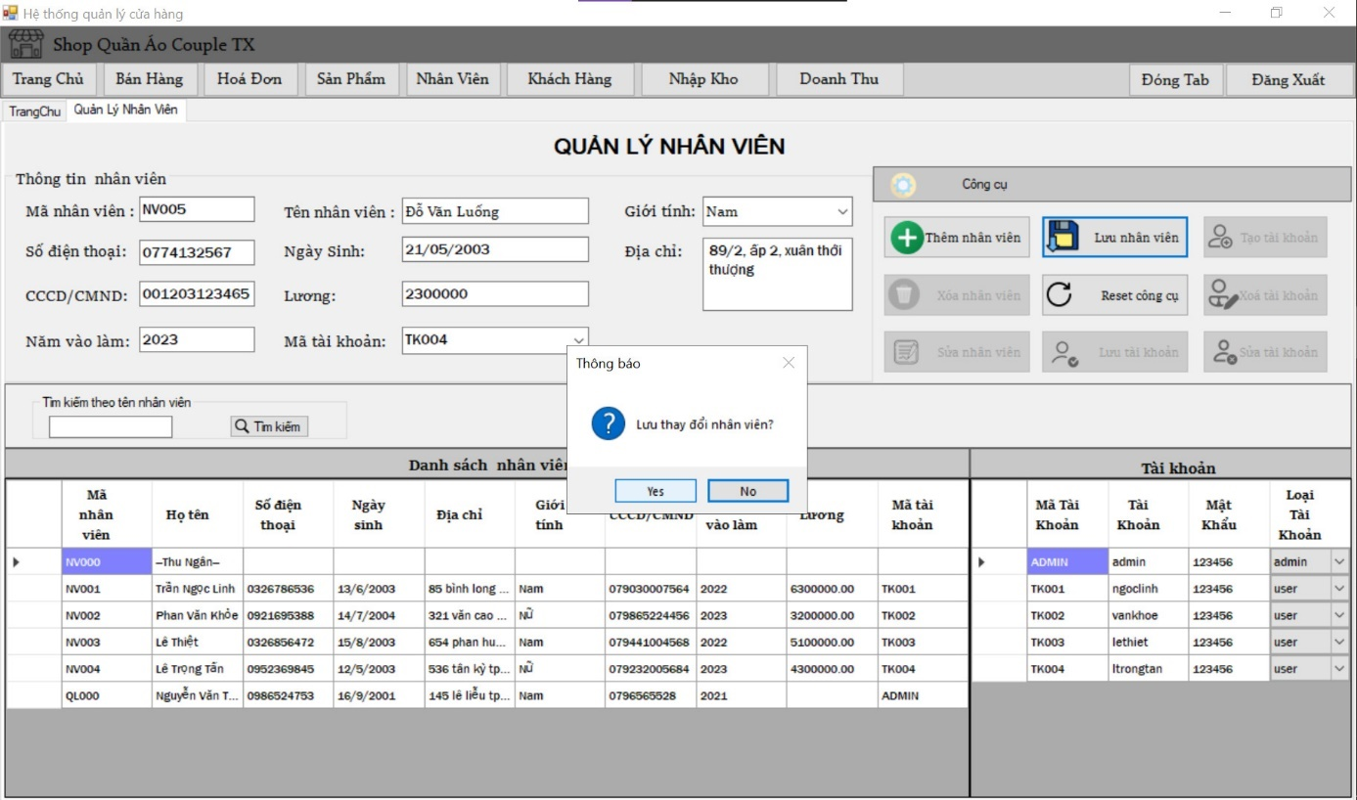

* Thêm thành công  
  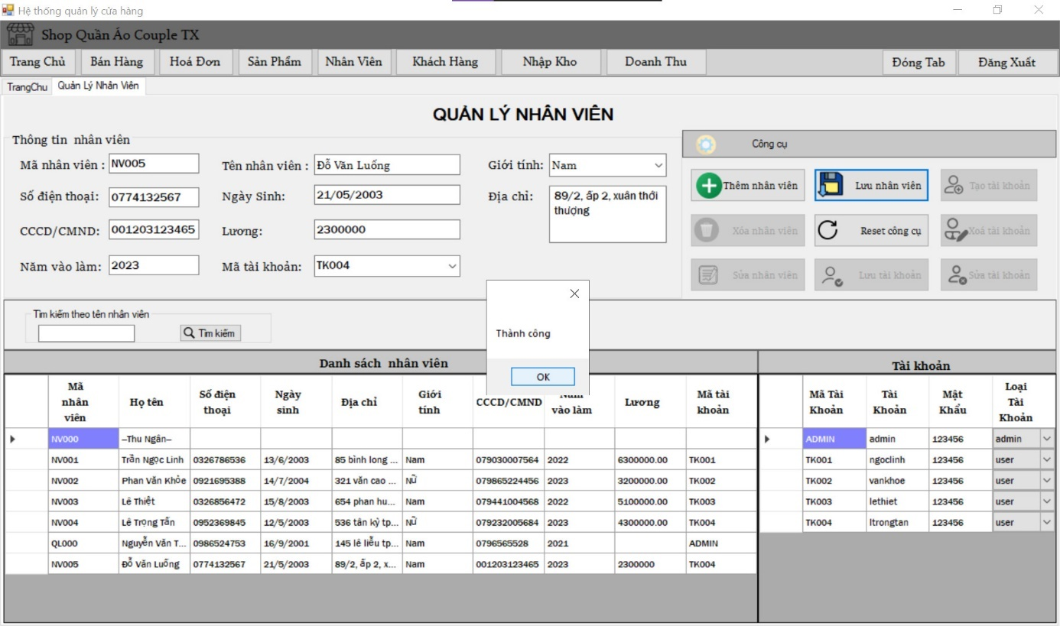
* Sửa thông tin nhân viên

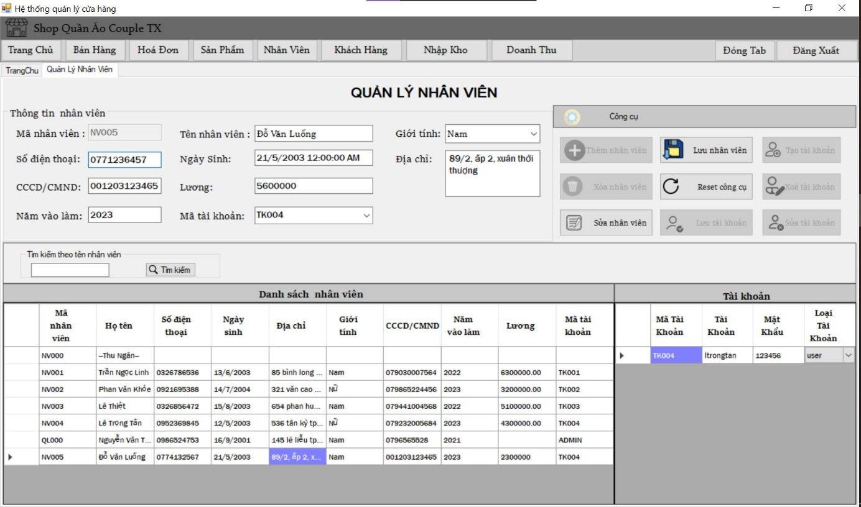

* Sau khi sửa

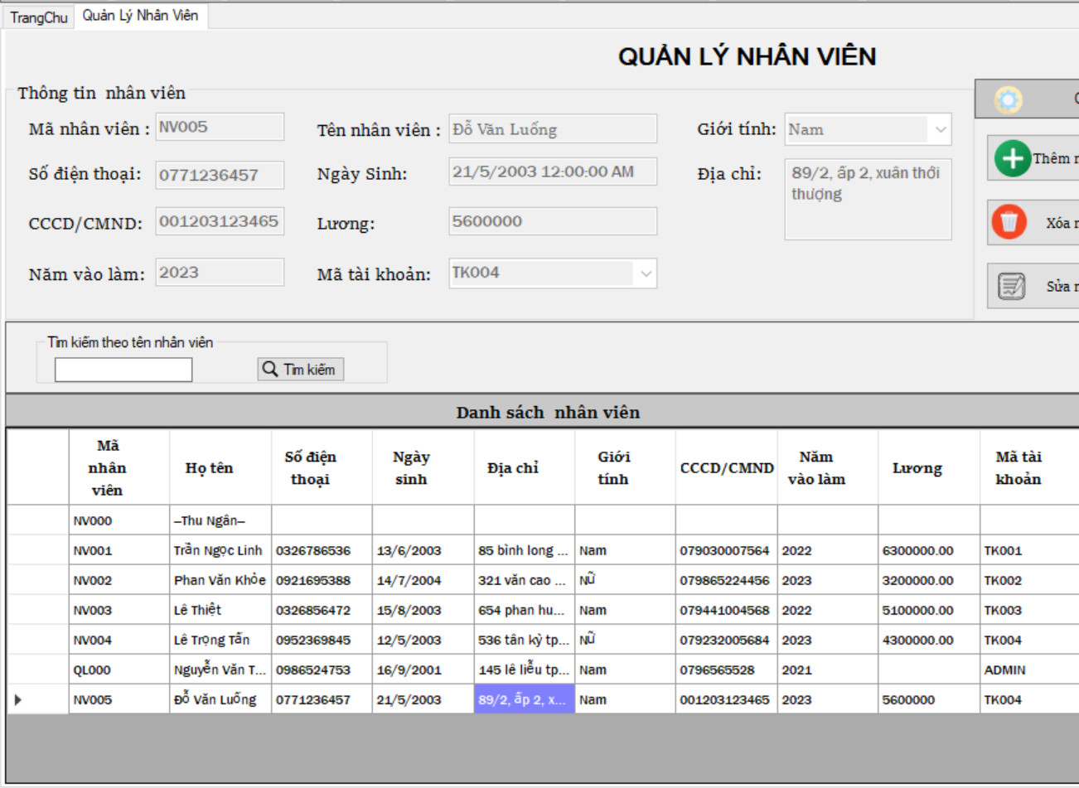

* Xóa nhân viên

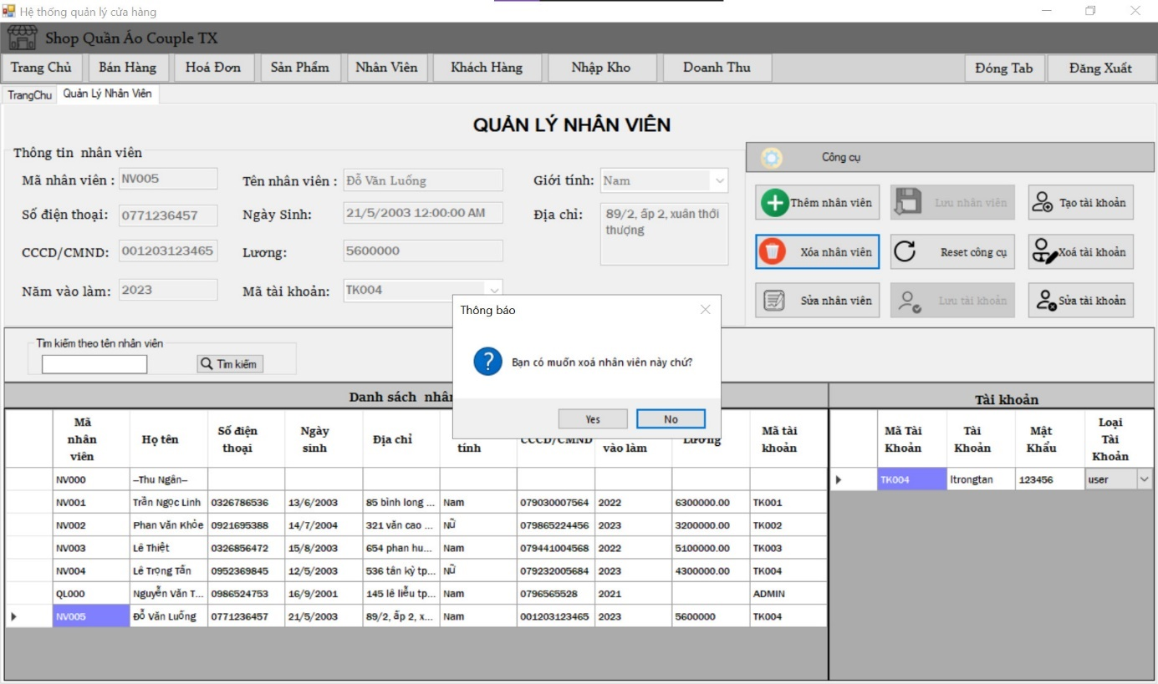

* Xóa thành công

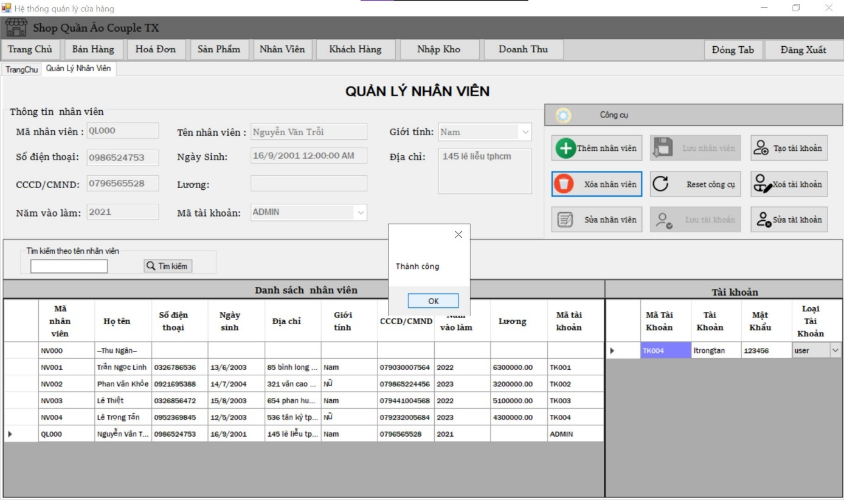

* Tạo mới tài khoản

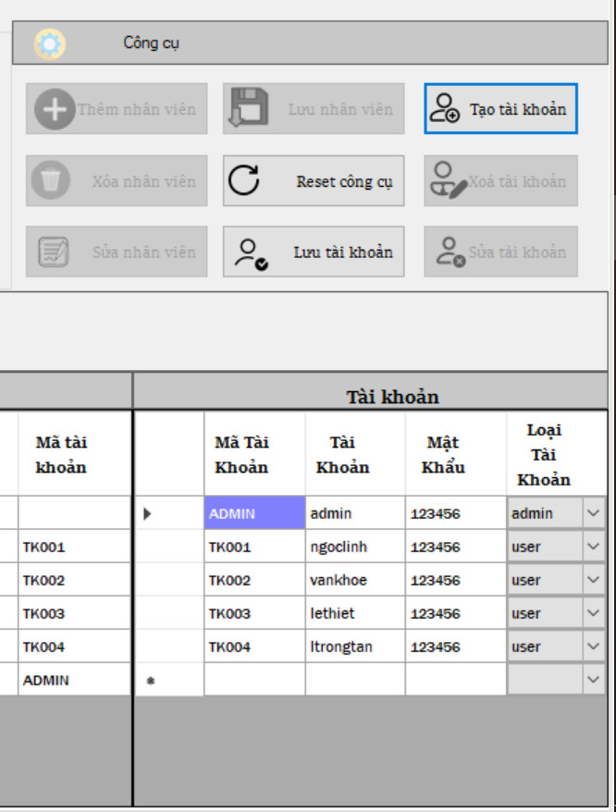

* Khi nhập không đầy đủ thông tin thì sẽ thông báo phải nhập đầy đủ

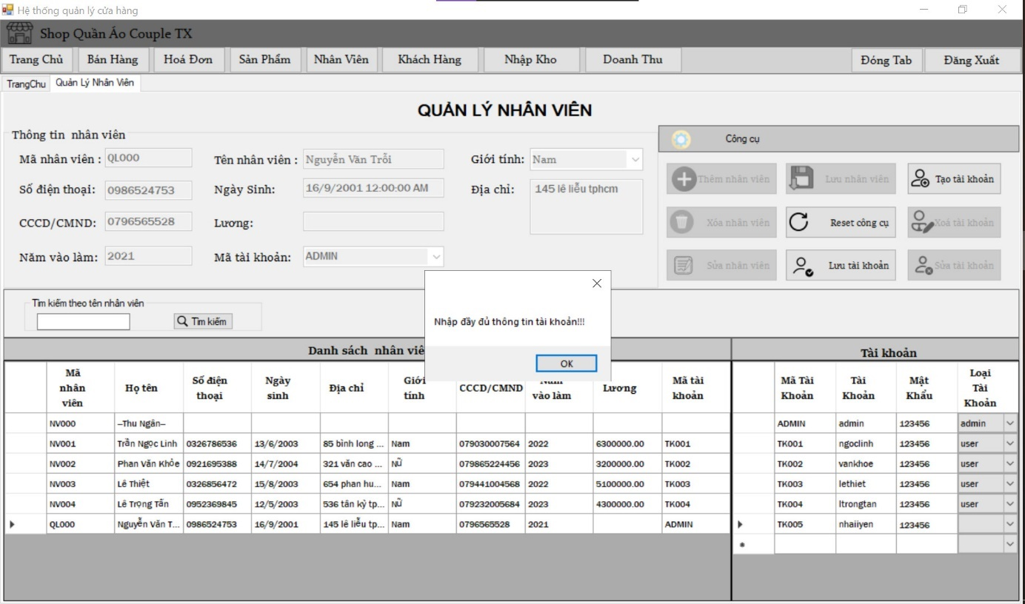

* Sau khi thêm thành công

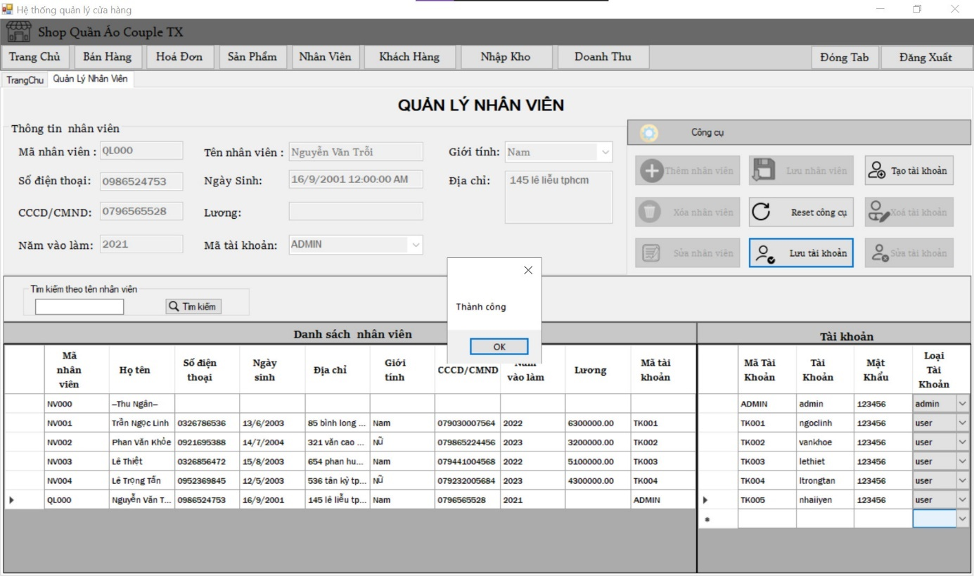

* Khi tạo mới nhân viên sẽ có hiện tài khoản mới để chọn

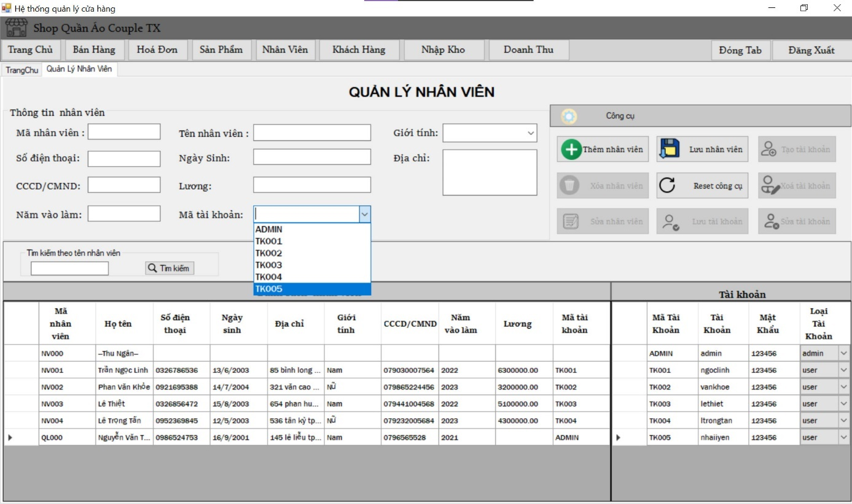

* Sửa thông tin tài khoản

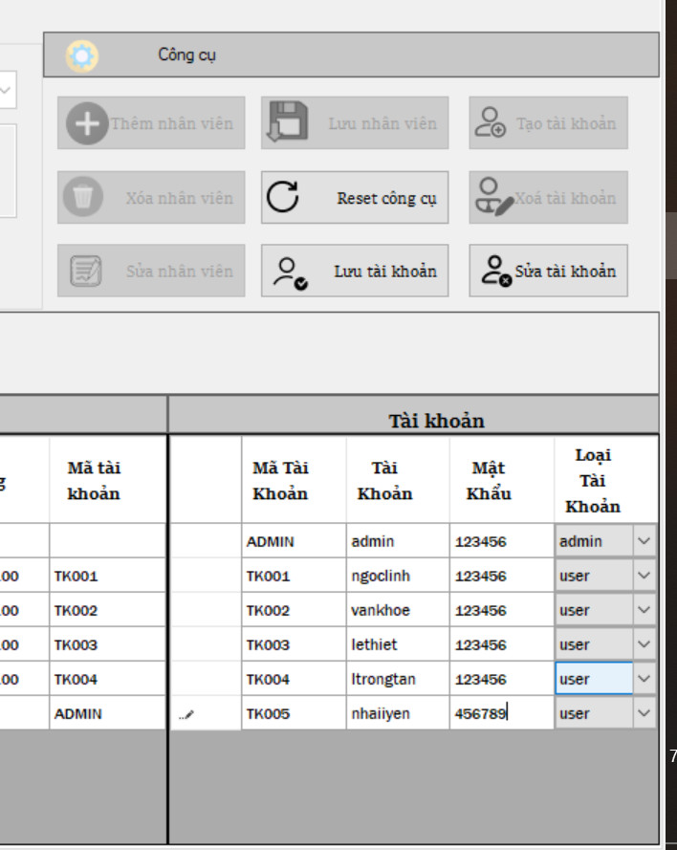

* Sửa thành công

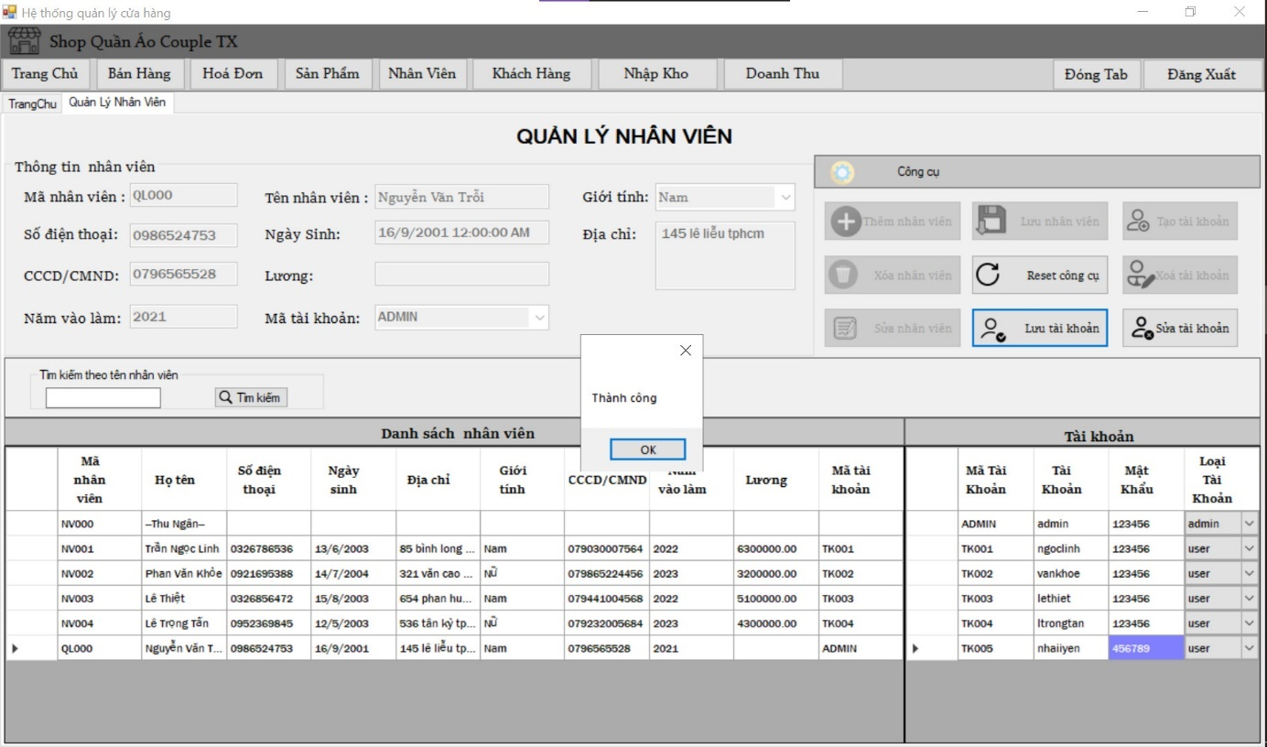

* Xóa tài khoản

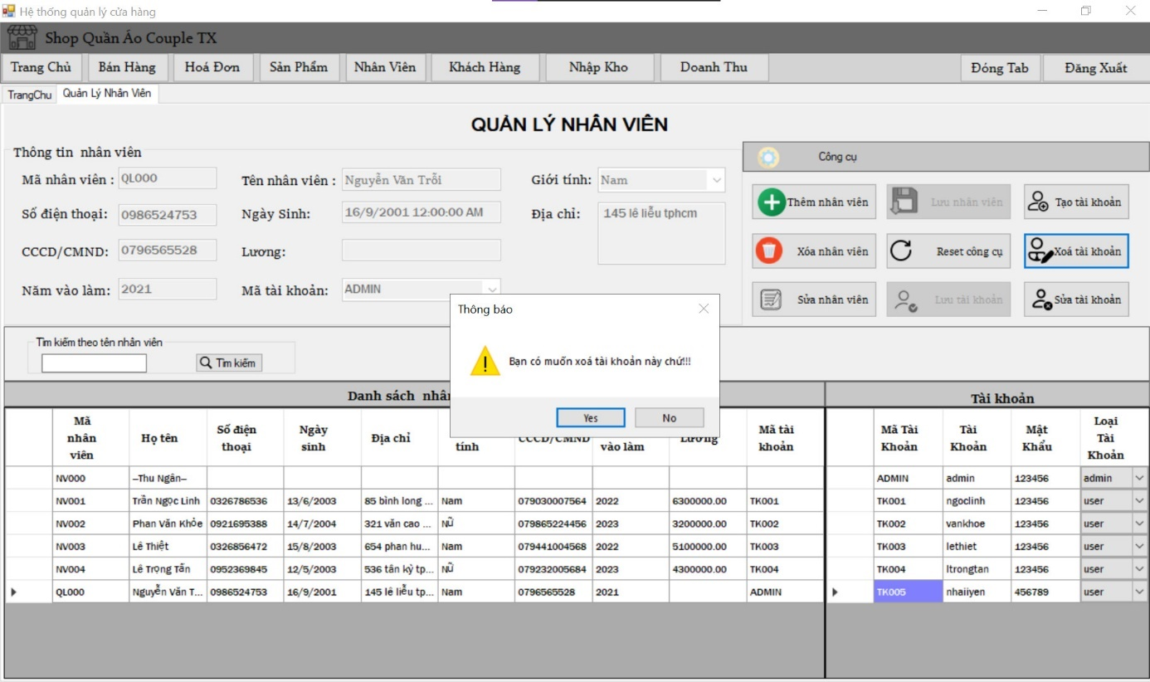

* Xóa thành công

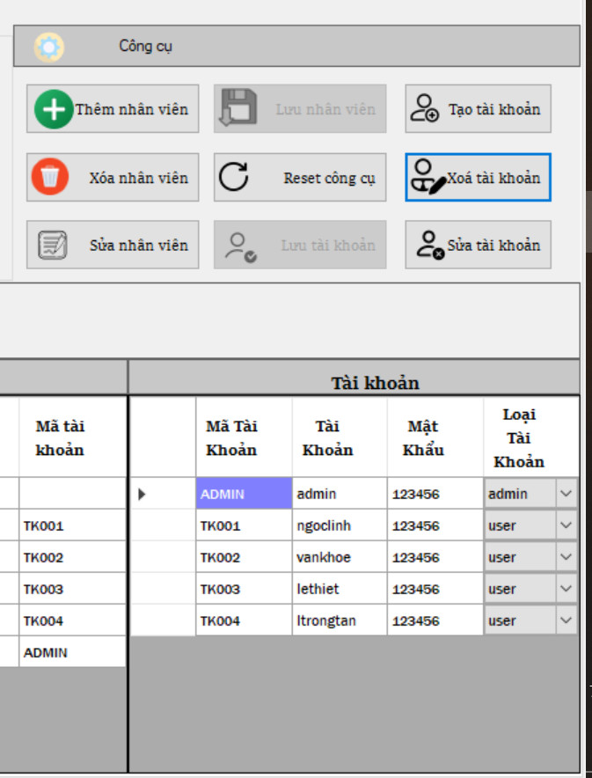

1. **Form quản lý sản phẩm**

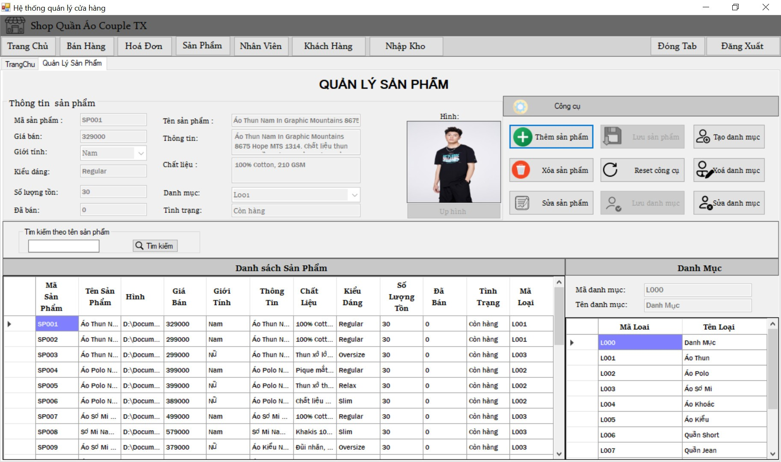

Đây là giao diện trang quản lý sản phẩm. Ở trang này, ta sẽ truy xuất được thông tin của sản phẩm và loại sản phẩm, cập nhật (thêm, xóa, sửa) thông tin sản phẩm, loại sản phẩm

* Chức năng thêm sản phẩm

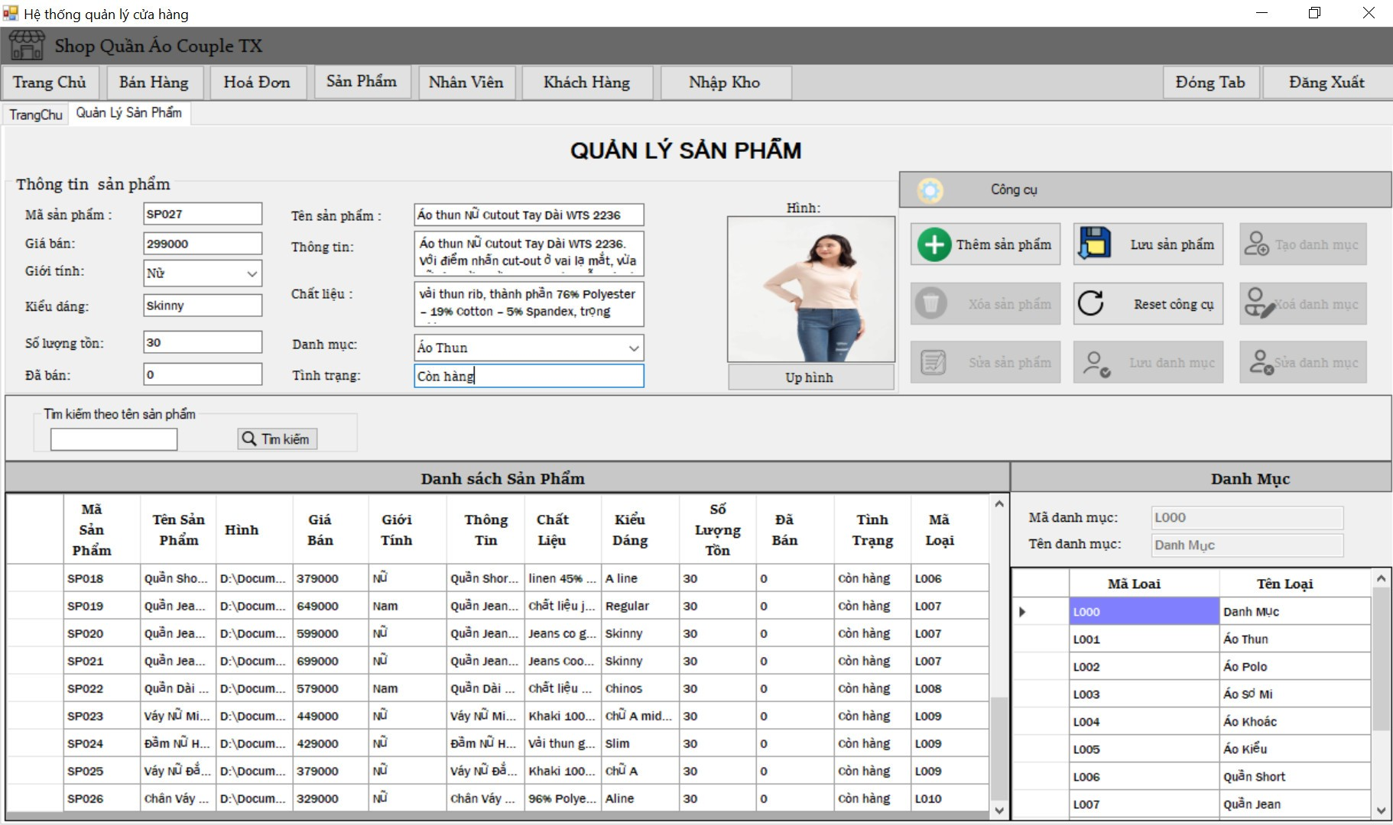

* Đã thêm thành công

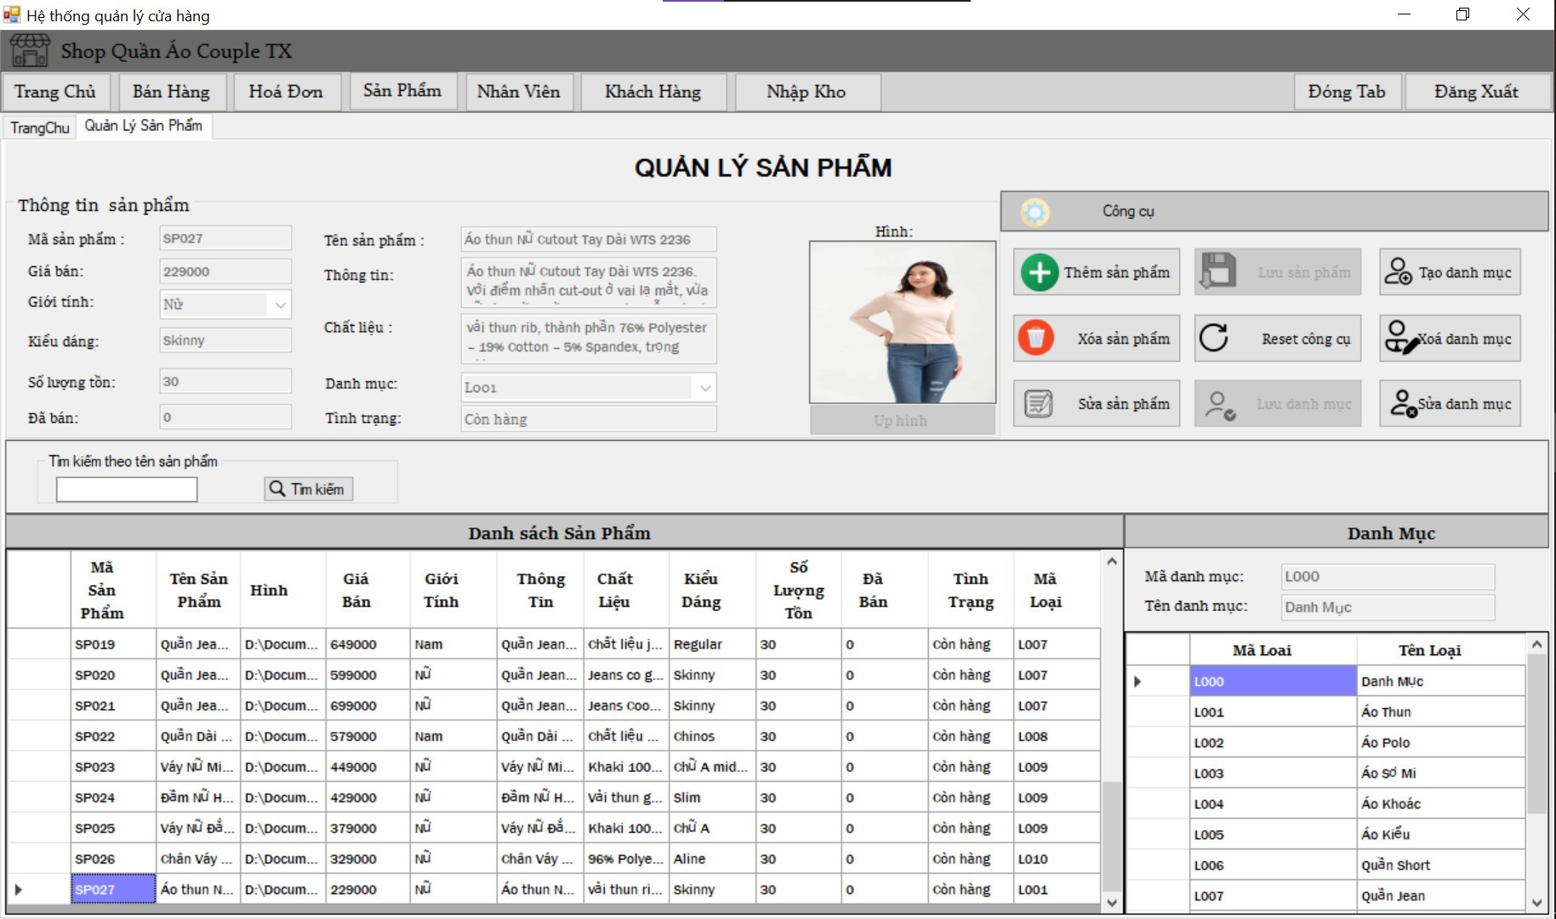

* Chức năng sửa sản phẩm

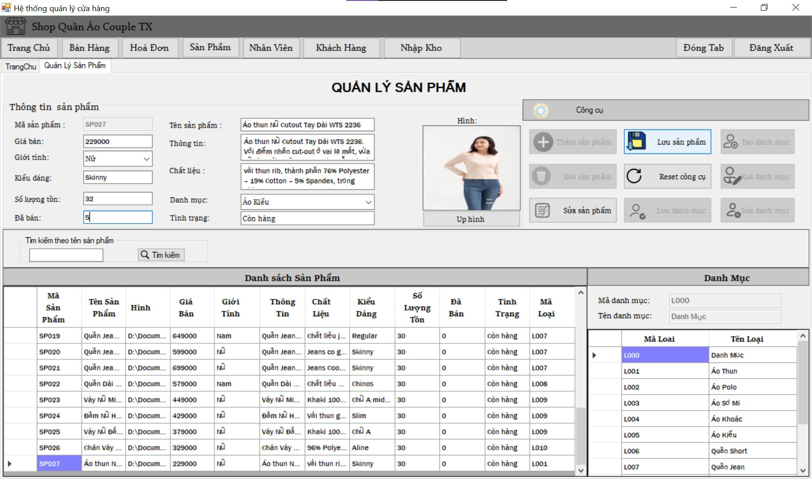

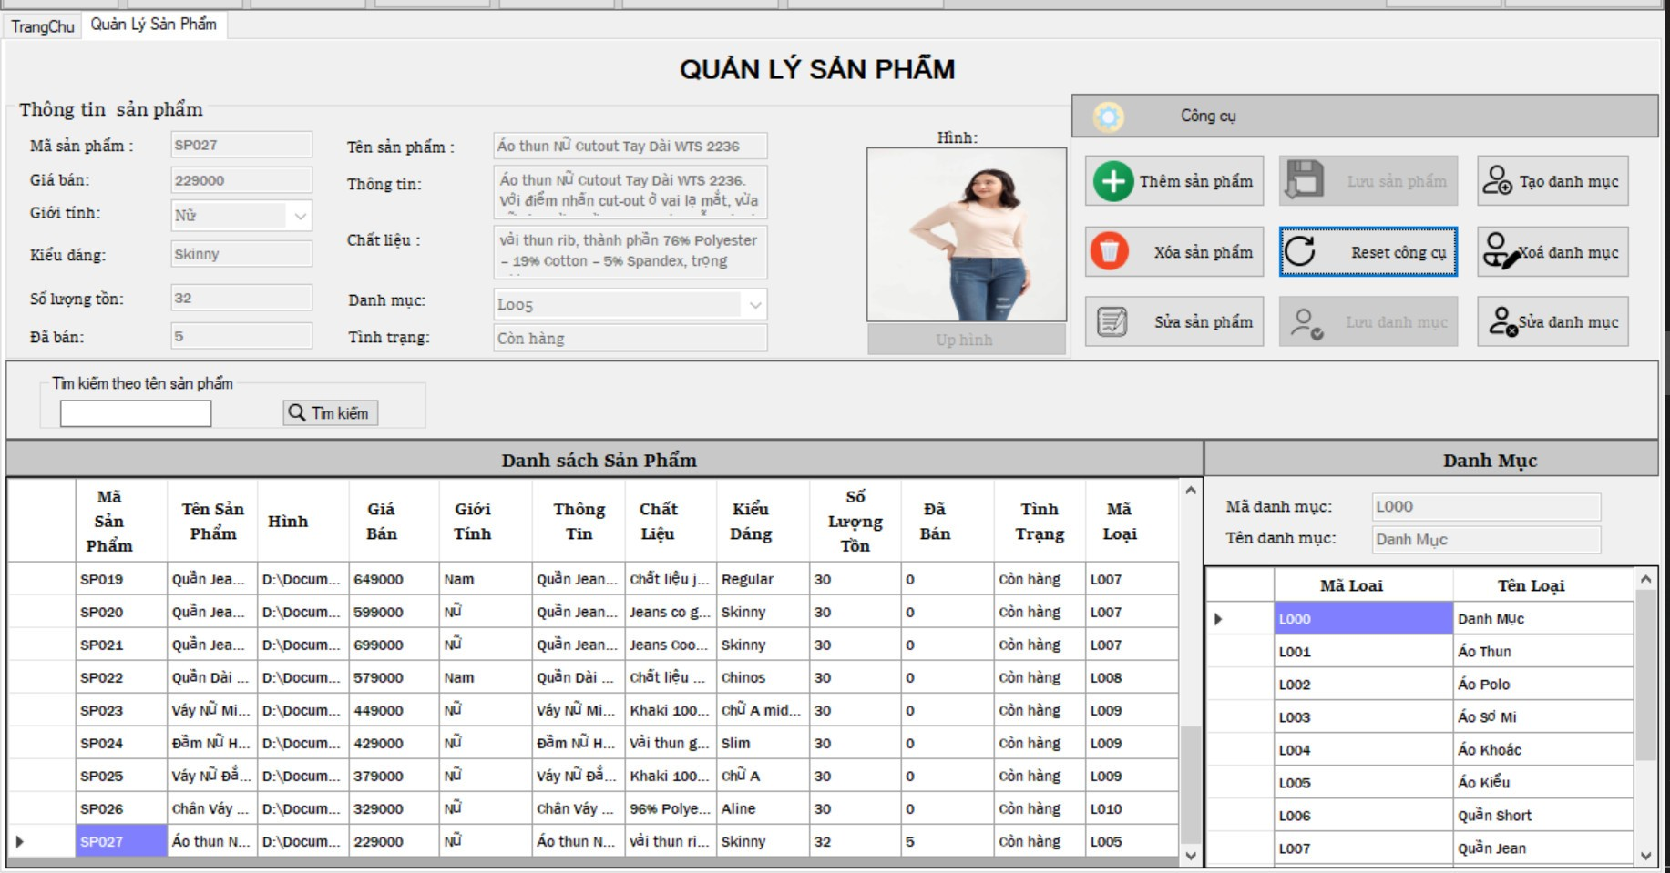

* Chức năng xóa sản phẩm

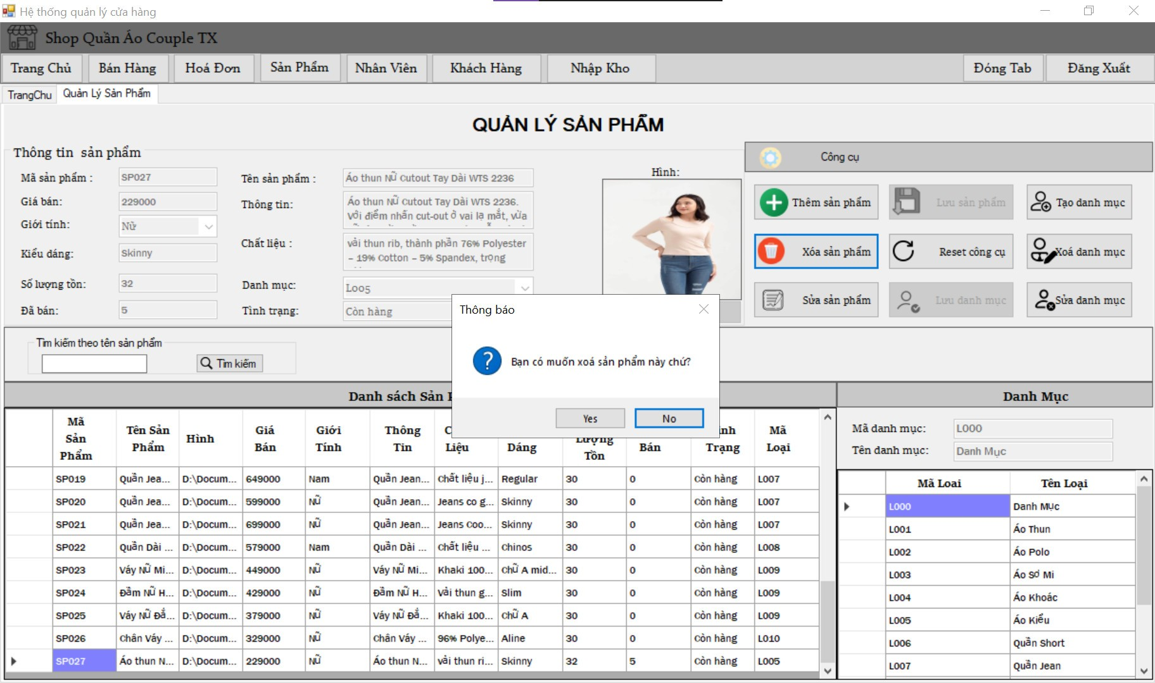

* Đã xóa thành công

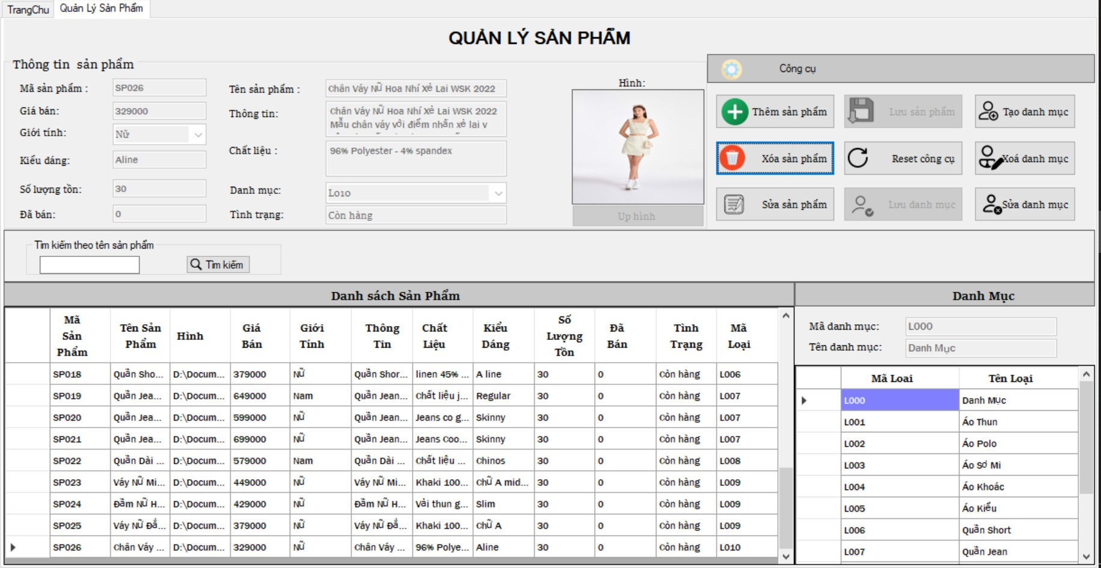

1. **Form quản lý loại sản phẩm**

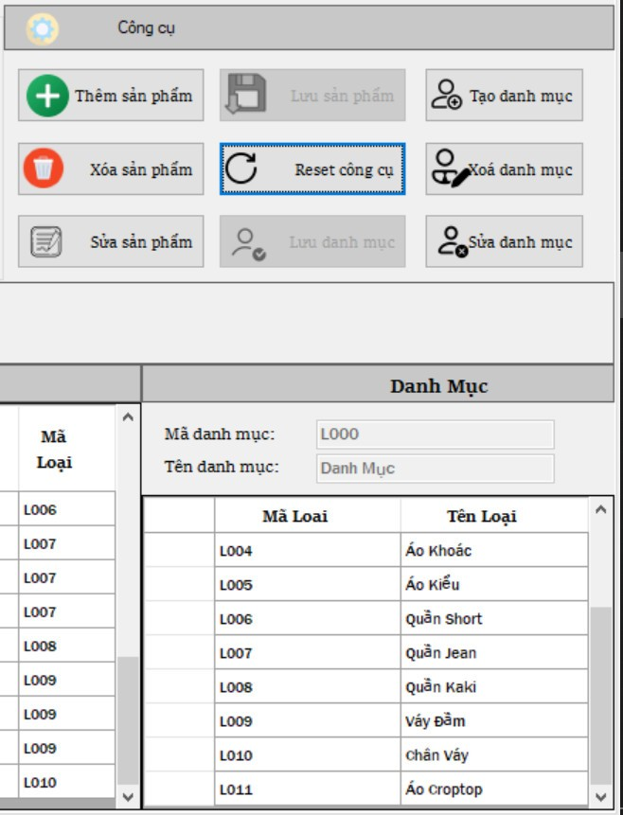

Đây là giao diện trang quản lý sản phẩm. Ở trang này, ta sẽ truy xuất được thông tin của sản phẩm và loại sản phẩm, cập nhật (thêm, xóa, sửa) thông tin sản phẩm, loại sản phẩm

* Chức năng thêm mới một loại sản phẩm

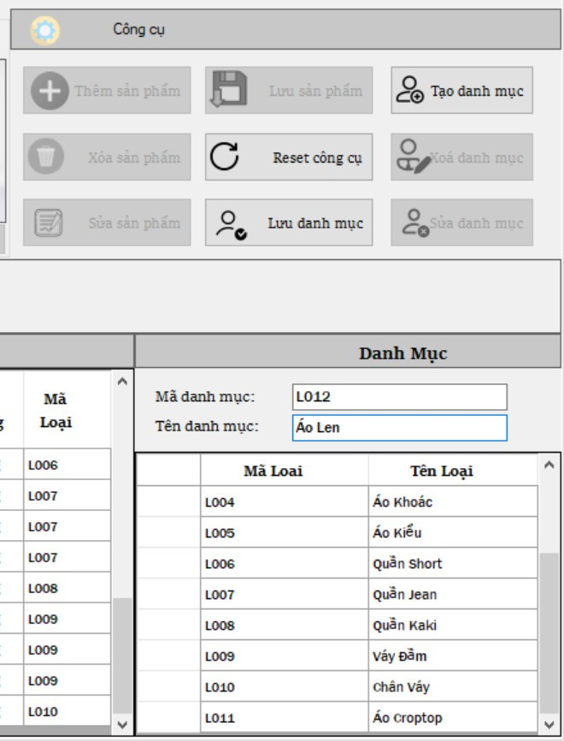

* Đã thêm thành công

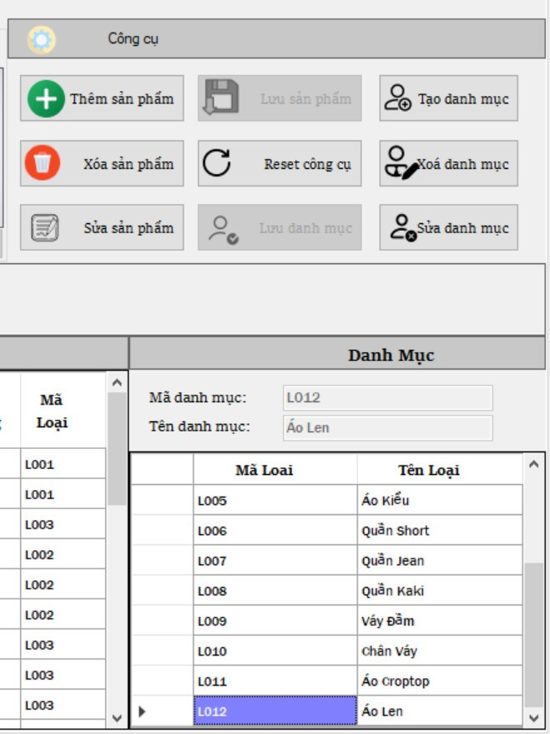

* Chức năng sửa loại sản phẩm

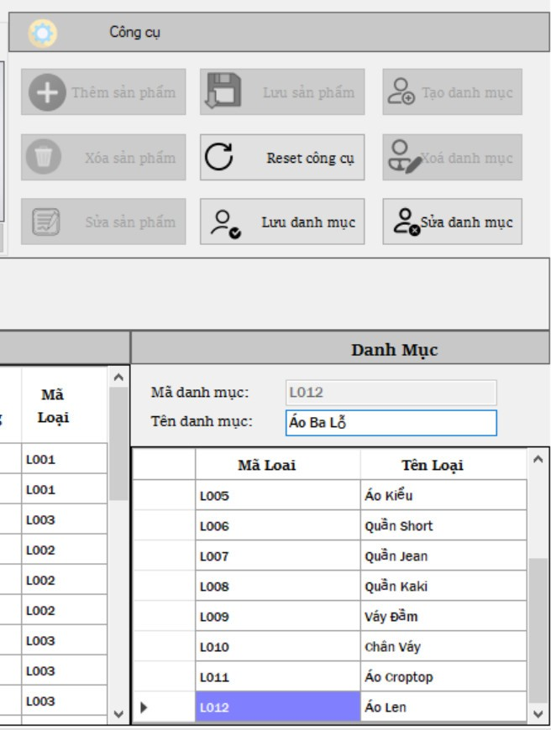

* Đã sửa thành công

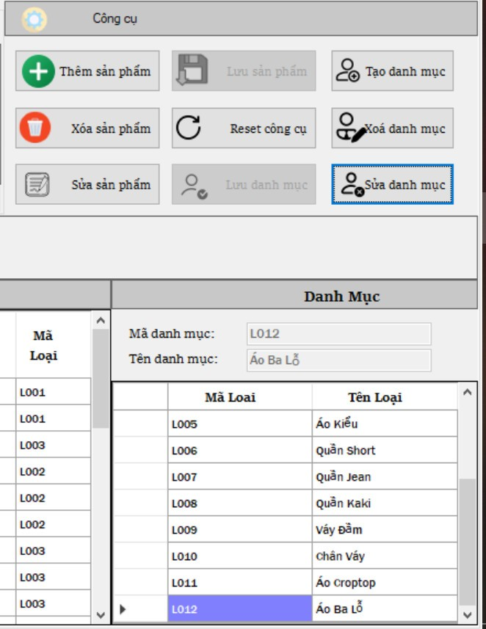

* Chức năng xóa loại sản phẩm

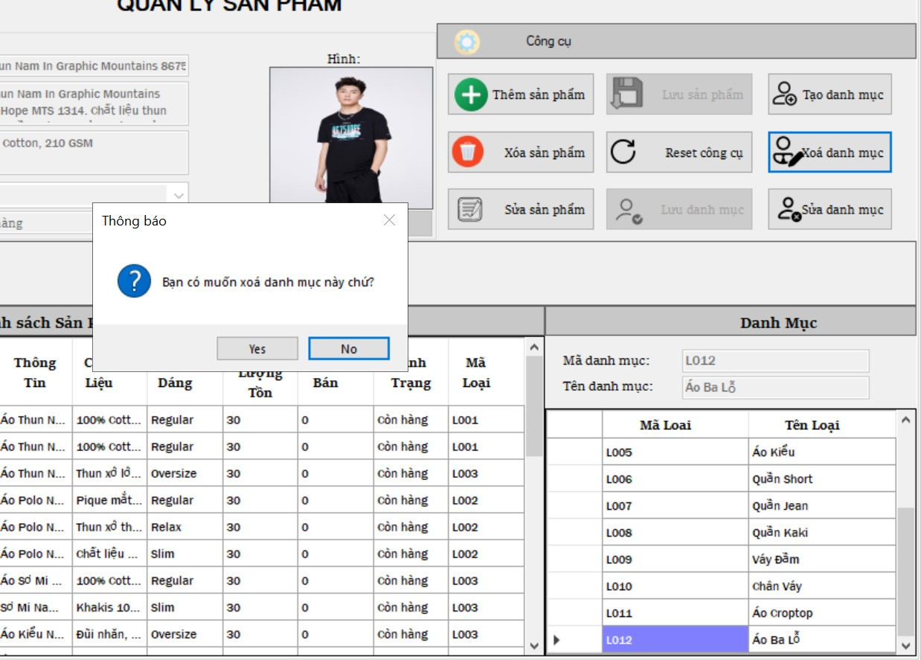

* Đã xóa thành công

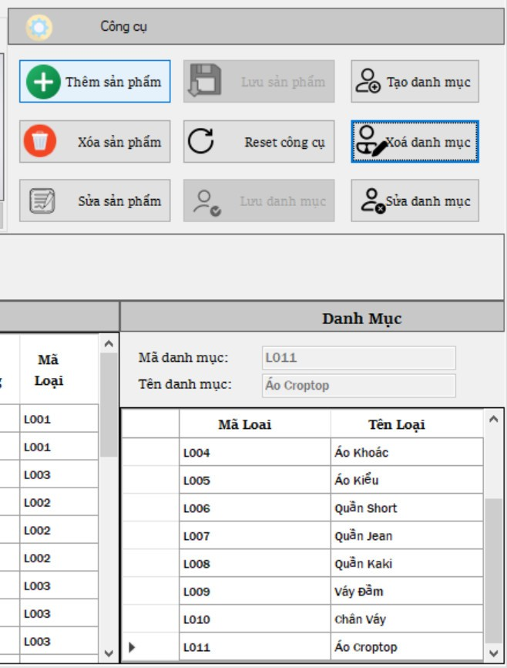

1. **Form quản lý hóa đơn**

* Giao diện quản lý hóa đơn

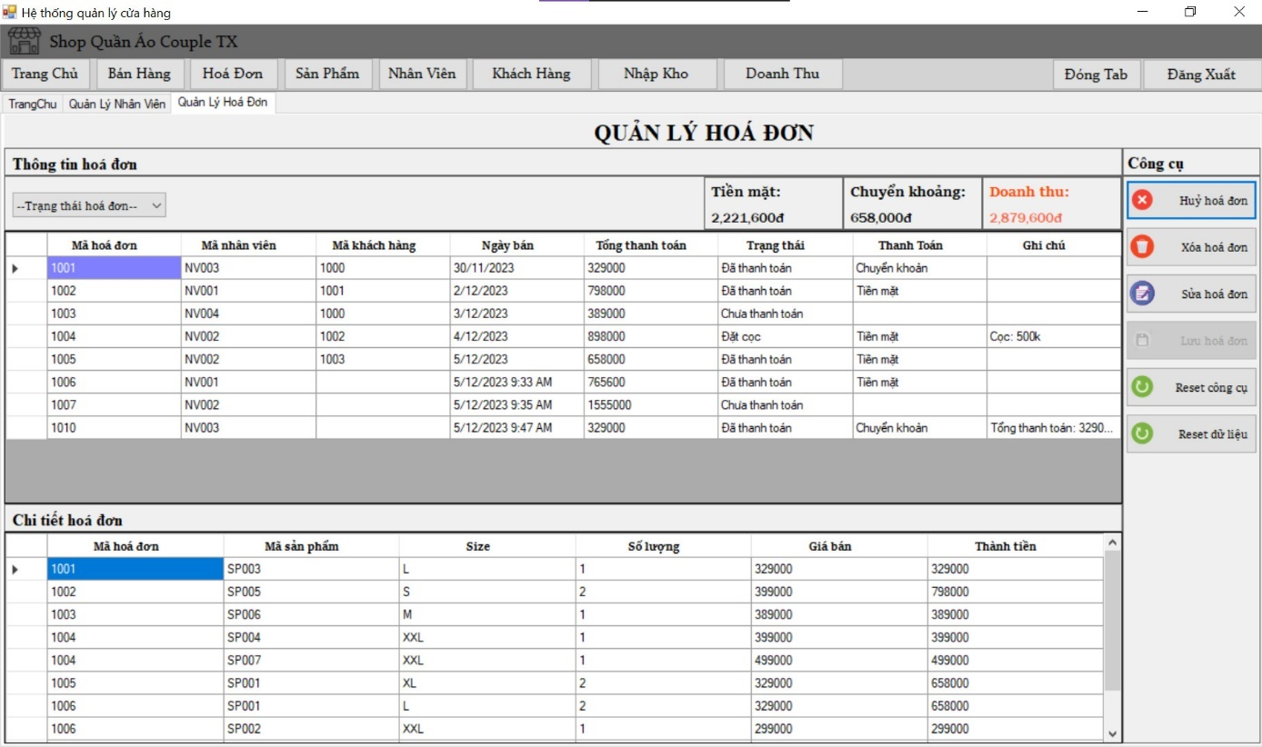

* Hủy hóa đơn

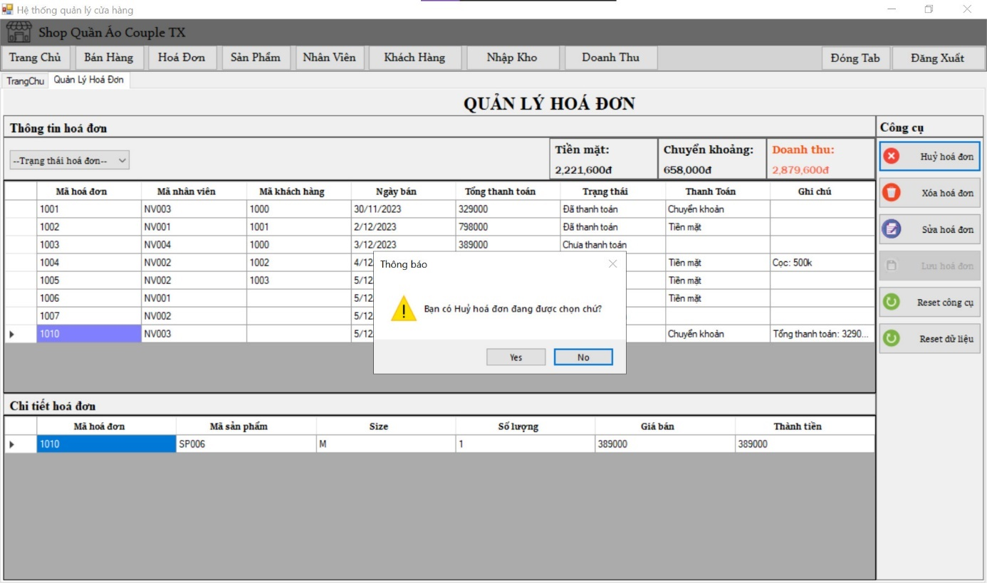

* Hoá đơn sẽ không được xoá mà chỉ đổi trạng thái thành "Huỷ hoá đơn" để cho quản lý xem và có quyết định xoá hay không

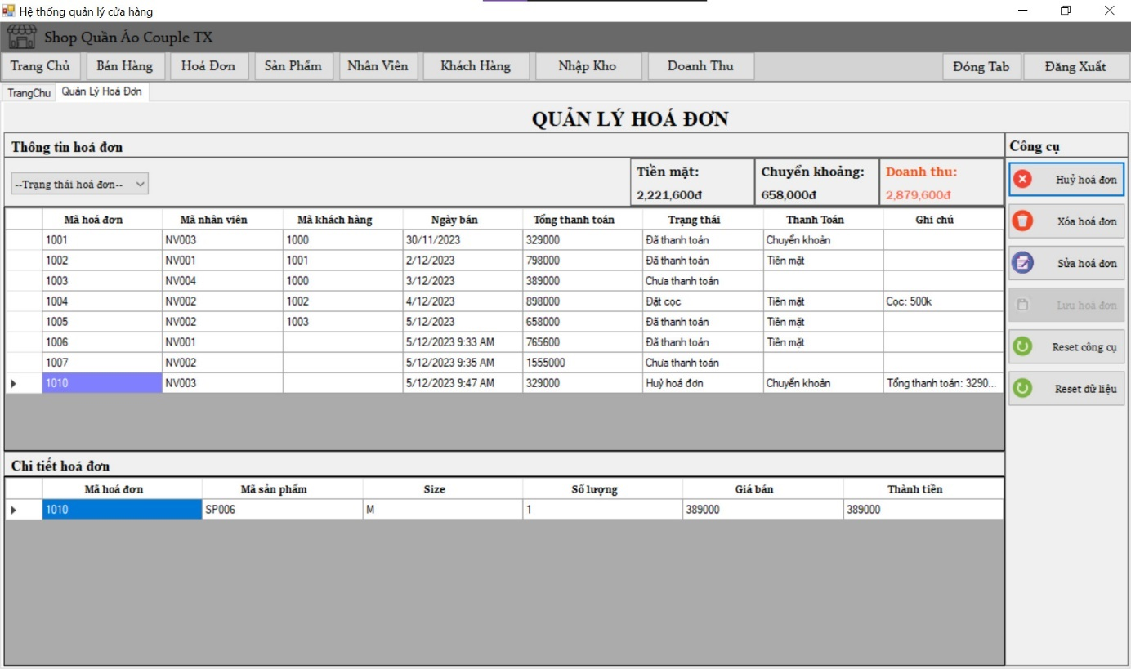

* Xóa hóa đơn

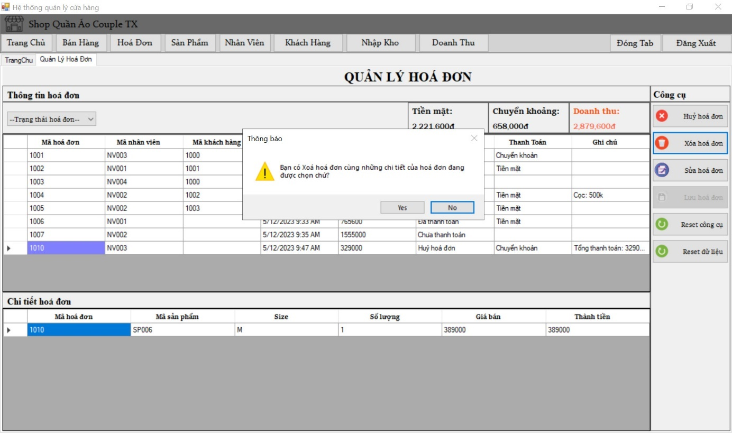

* Xóa thành công

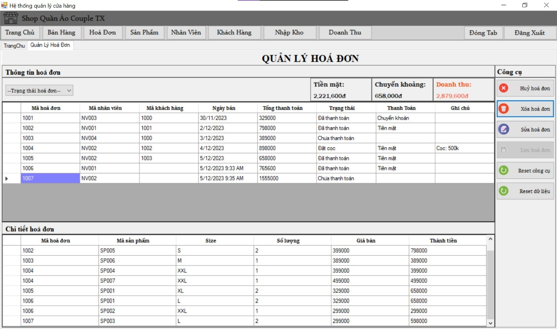

* Chức năng xem trạng thái của hóa đơn

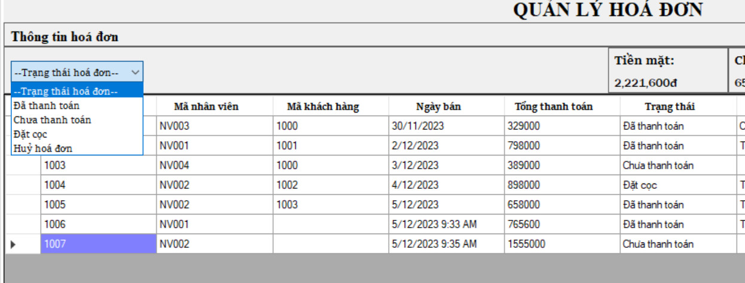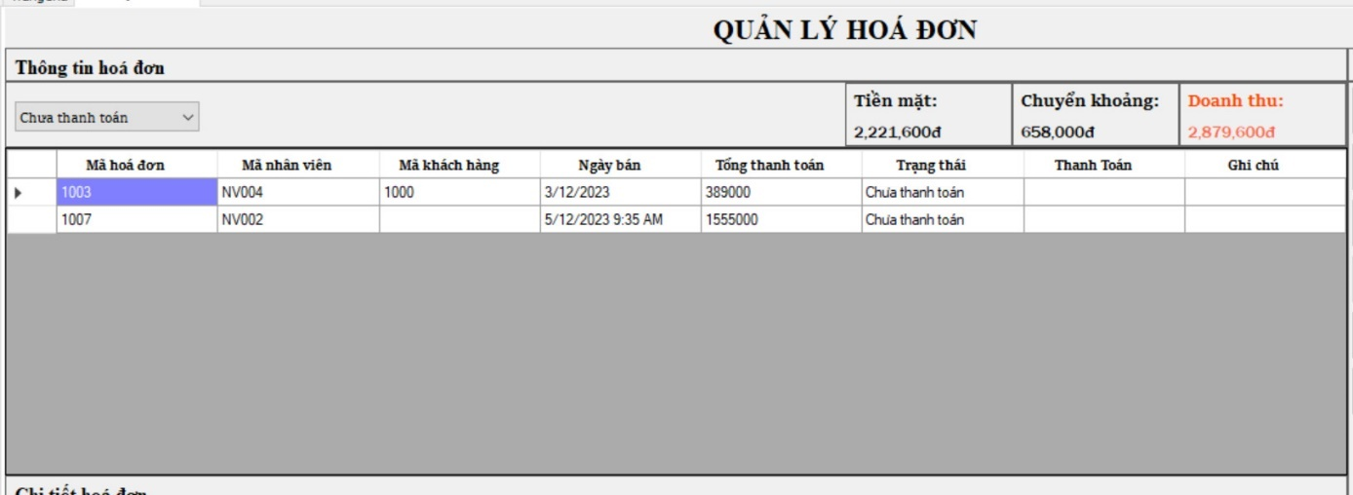



* Reset dữ liệu

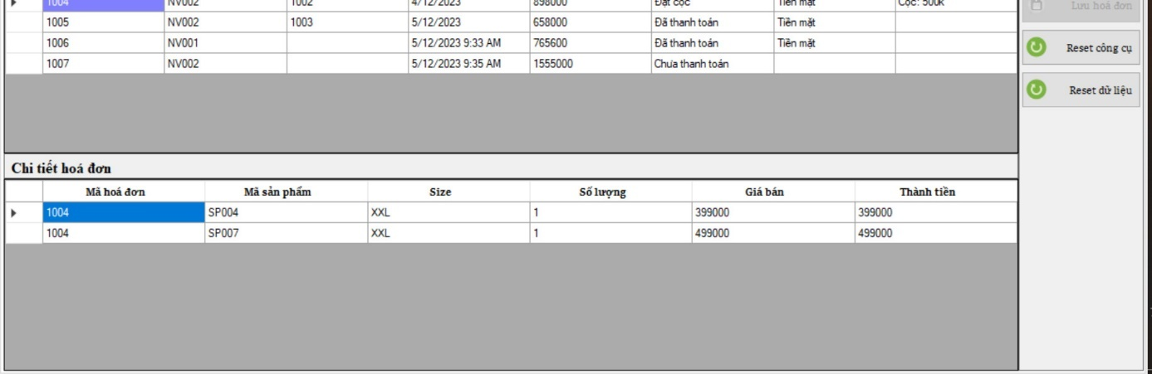

* Khi ấn nút reset dữ liệu thì load lại toàn bộ chi tiết hoá đơn

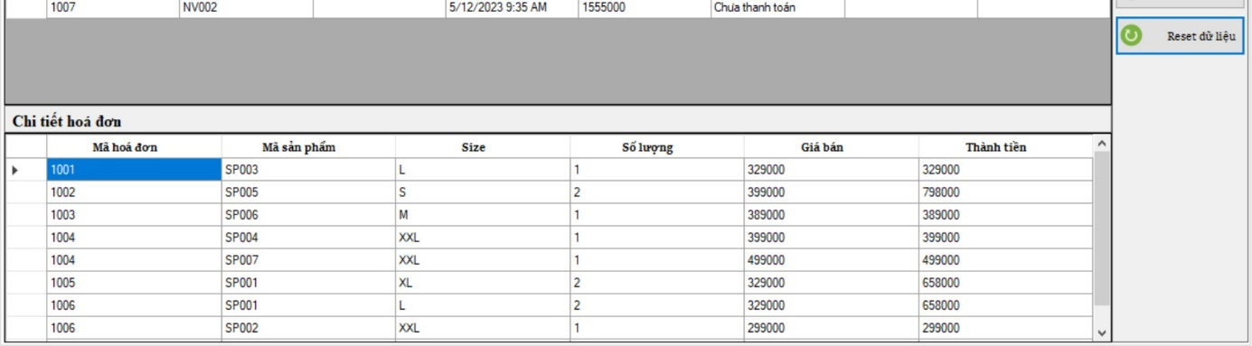

1. **Form quản lý khách hàng**

* Giao diện quản lý khách hàng

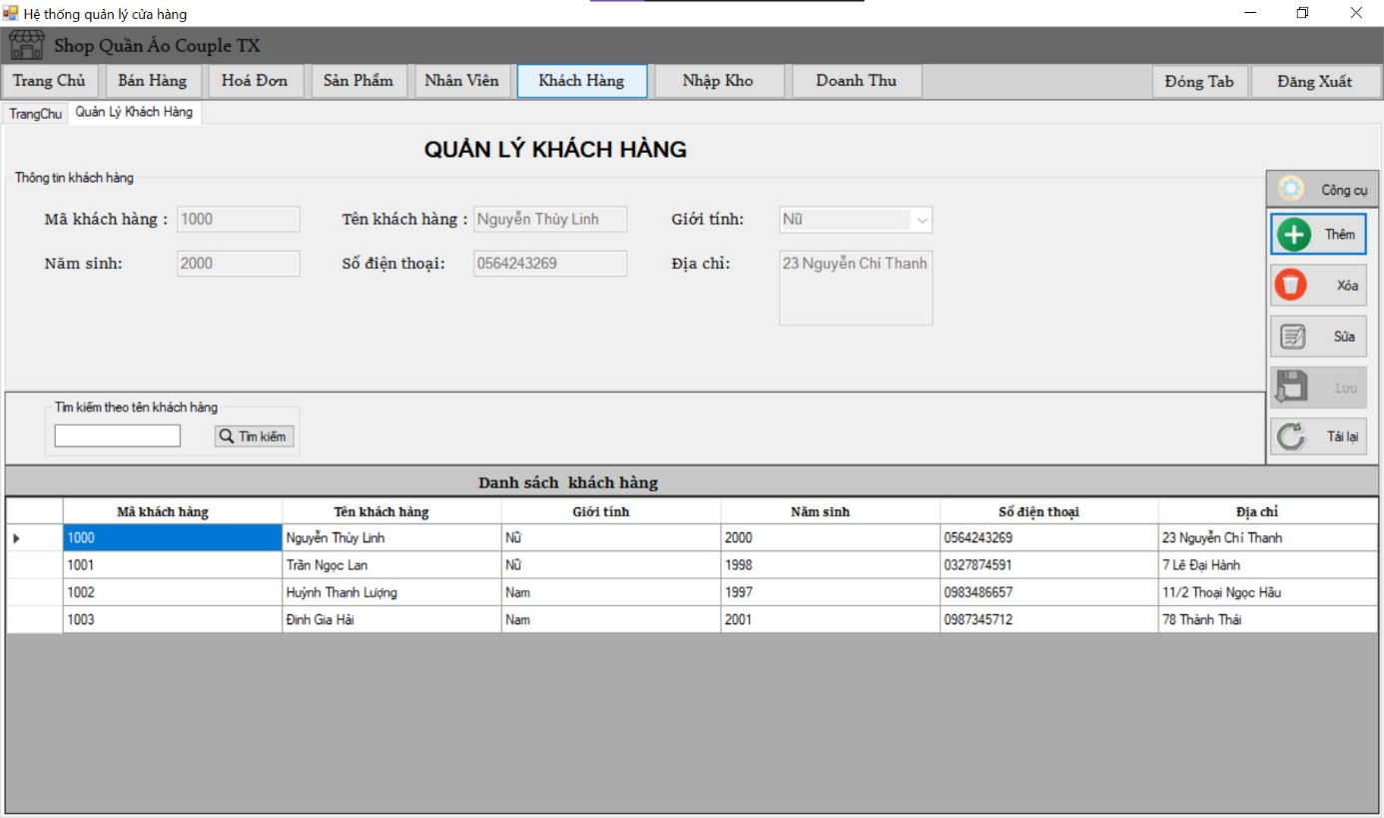

* Thêm khách hàng

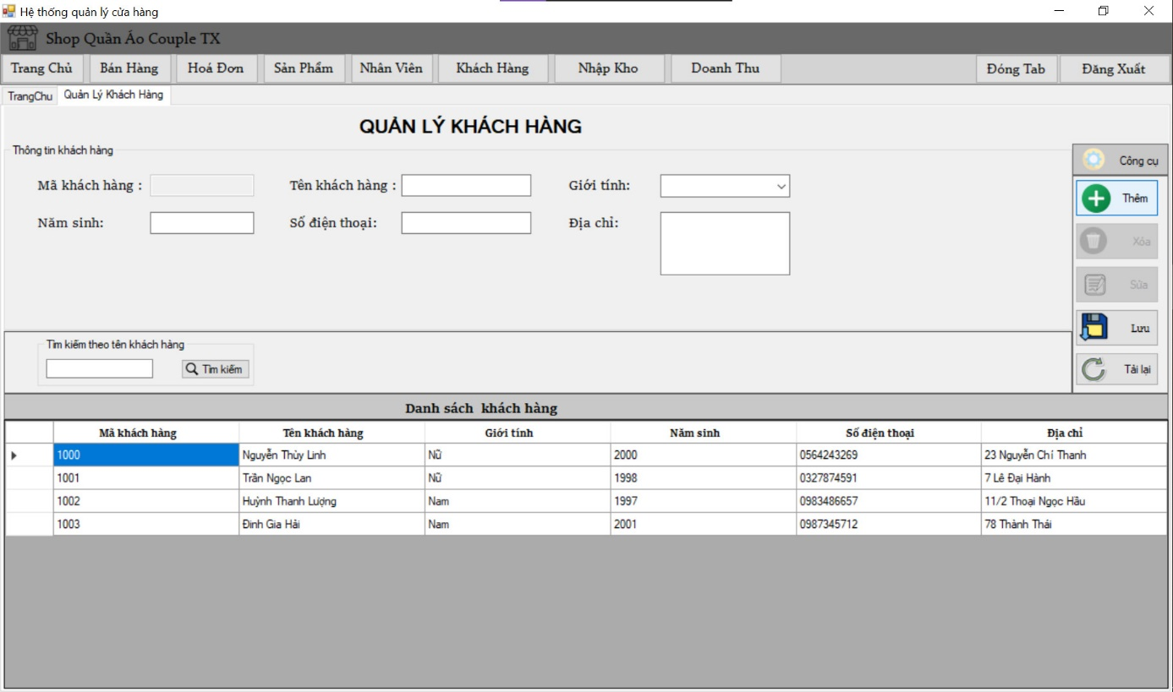

* Xác nhận thay đổi

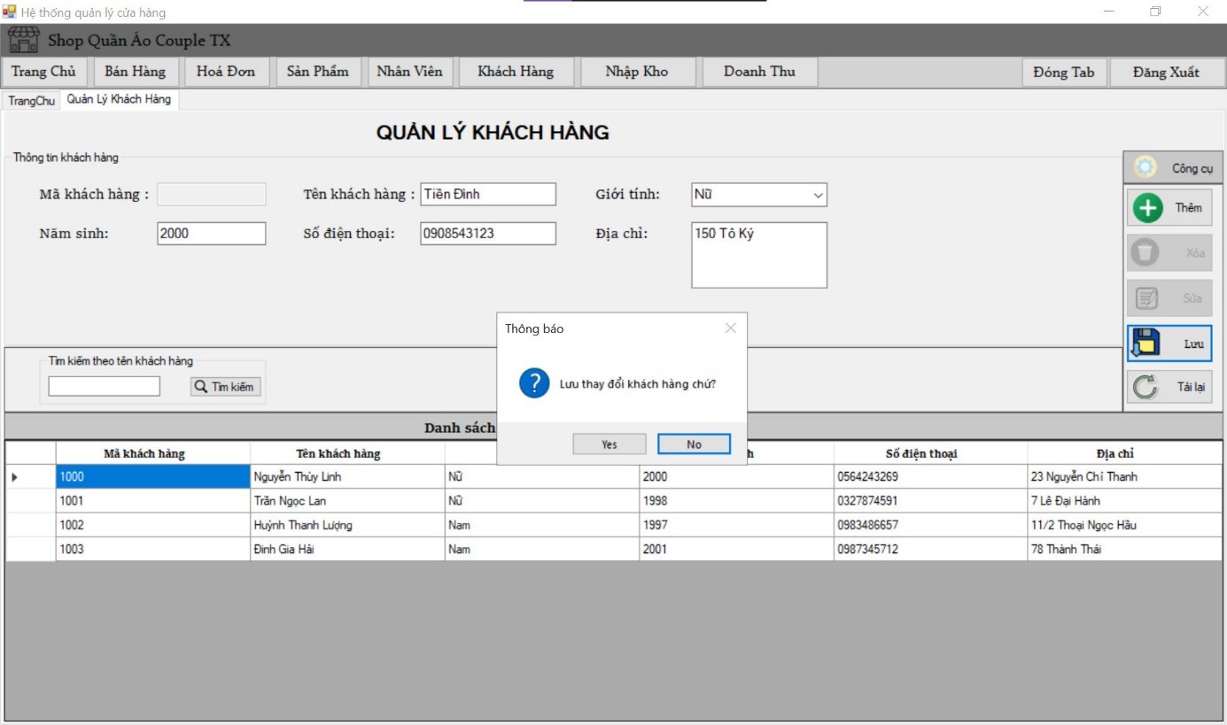

* Thêm thành công

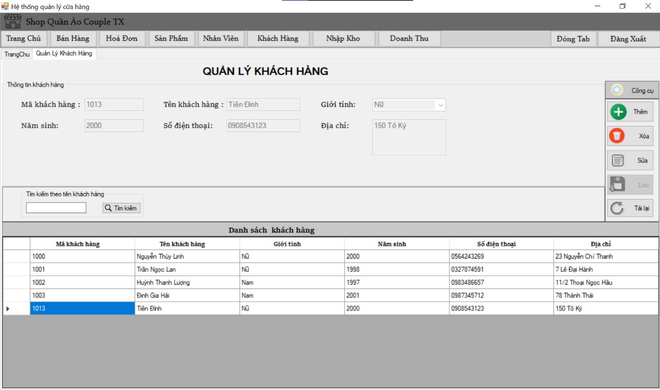

* Sửa dữ liệu

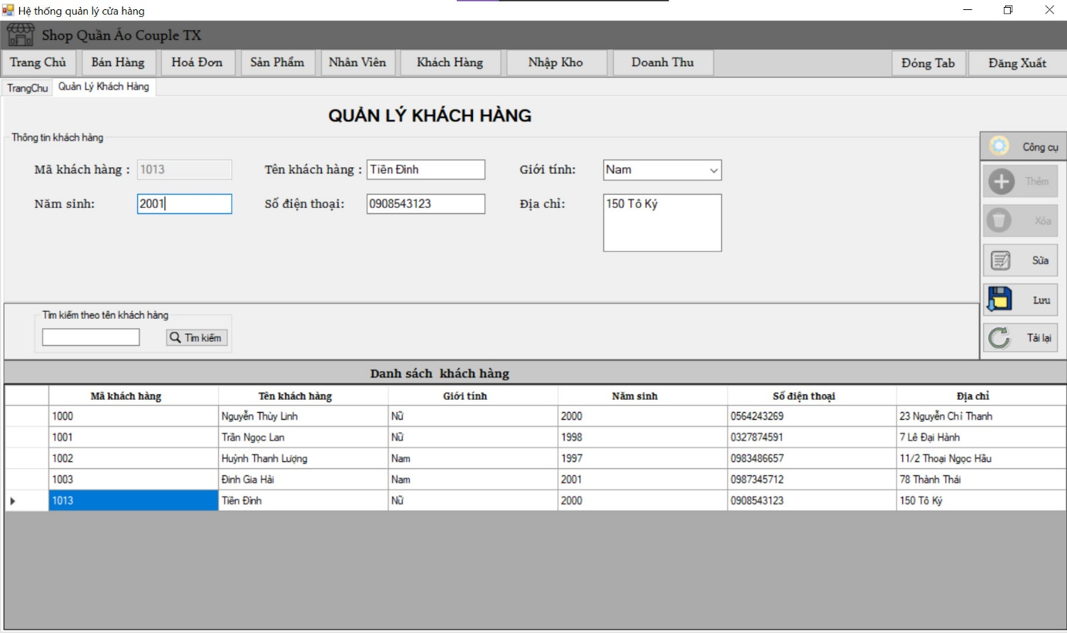

* Sửa thành công

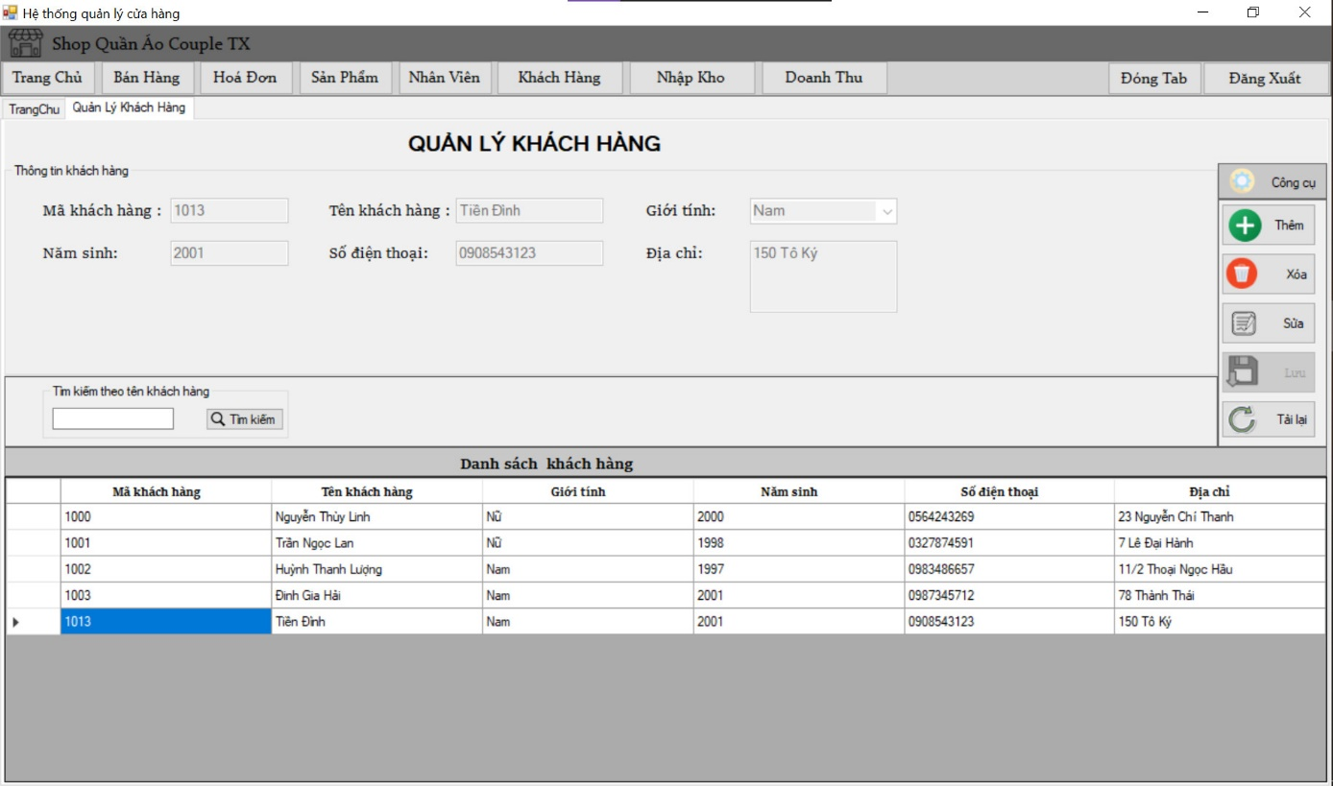

* Xóa khách hàng

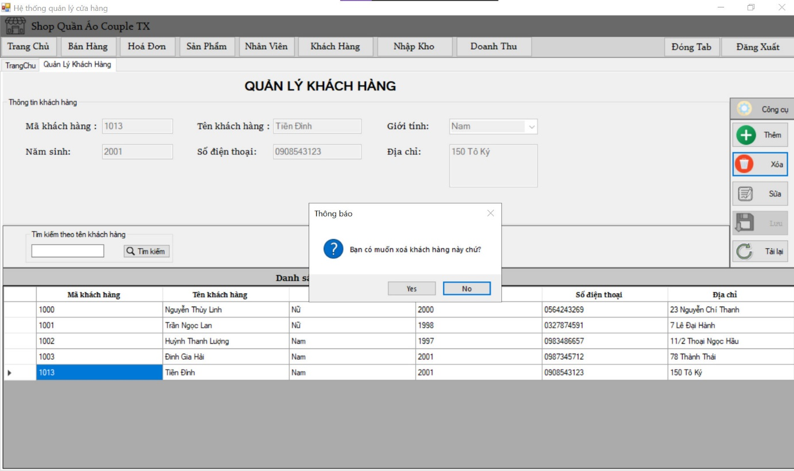

* Xóa thành công

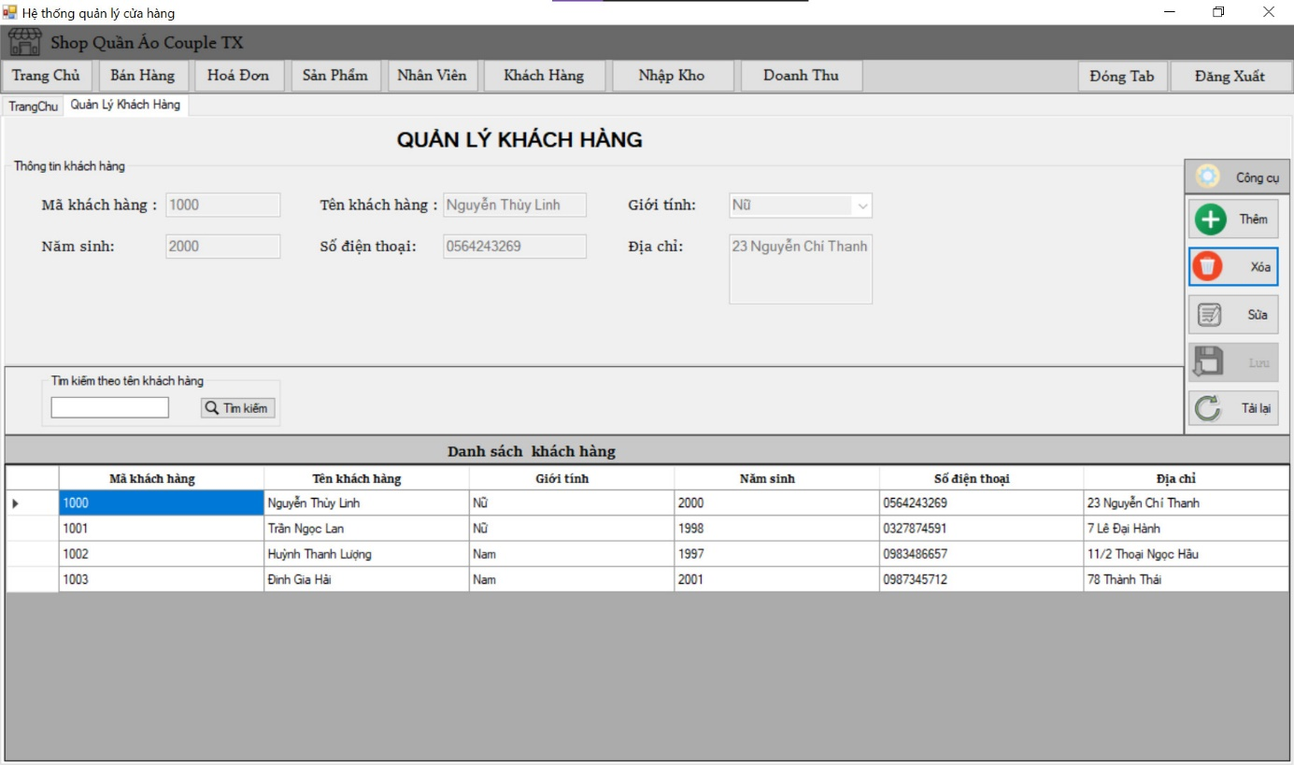

1. **Phân quyền cho admin**

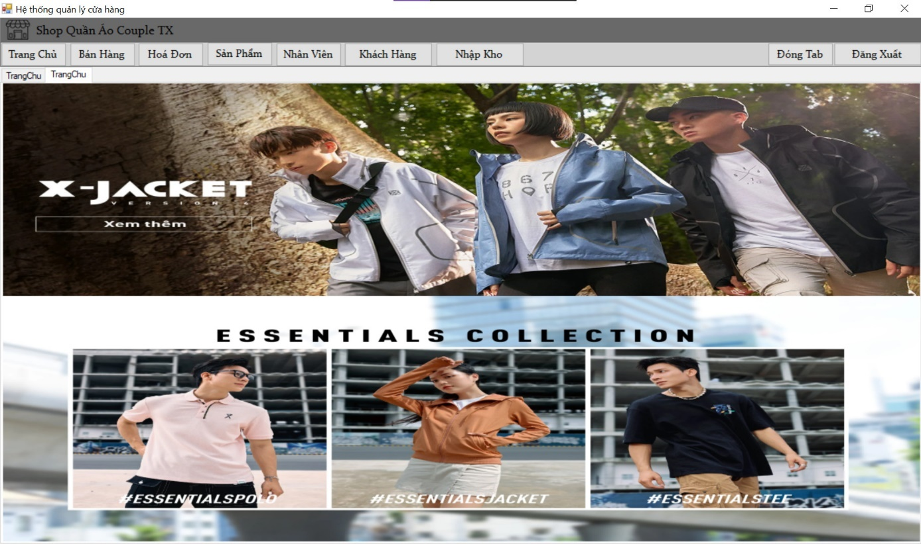

Đây là giao diện phần mềm dành cho admin. Admin được sử dụng tất cả các chức năng có trong phần mềm để quản lý cửa hàng.

1. **Phân quyền cho nhân viên**

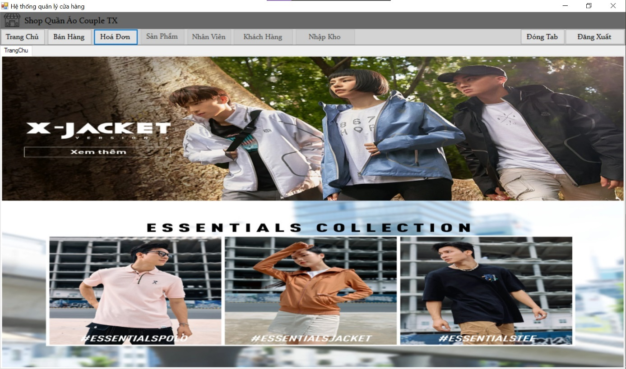

Còn đây là giao diện phần mềm dành cho nhân viên. Ở giao diện này, nhân viên không được cập nhật (thêm, xóa, sửa) thông tin sản phẩm, nhân viên, khách hàng, nhập kho. Nhân viên chỉ được cập nhật thông tin trong Bán hàng và Hóa đơn

**CHƯƠNG V: Kết luận và định hướng phát triển**

1. **Kết luận**
   1. **Ưu điểm**

Tiếp thu được nhiều kiến thức mới, rèn luyện và nắm vững được các kiến thức cơ bản trong việc thiết kế ra một phần mềm, chương trình, cơ sở dữ liệu… tương đối hoàn chỉnh, phù hợp với yêu cầu của đề tài.

* 1. **Nhược điểm**

Vì thời gian không quá rộng nên những nghiên cứu về đề tài còn chưa được đầy đủ, tối ưu, phát triển hơn.

1. **Định hướng phát triển**

Bổ sung thêm các chức năng mới, cập nhật các xu hướng công nghệ mới vào phần mềm để phần mềm có thể phát triển xa hơn trong các lĩnh vực khác.

# **TÀI LIỆU THAM KHẢO**

1. <https://www.youtube.com/watch?v=kvlCi1ImMhM&list=PLuj-4yRnzmrgJEPHOrvvYNQTpjRMoammJ>
2. <https://www.youtube.com/watch?v=eBnrljIqfE4&list=PLuj-4yRnzmriBDDtRGb0CYDXGea_jwafh>
3. <https://poe.com/ChatGPT>